|  |  |
| --- | --- |
|  |  |
| **ĐINH NGUYỄN TÙNG ANH** | **BỘ CÔNG THƯƠNG**  **TRƯỜNG ĐẠI HỌC CÔNG NGHIỆP HÀ NỘI**  **---------------------------------------** |
|  |
| **ĐỒ ÁN TỐT NGHIỆP** |
| NGÀNH HỆ THỐNG THÔNG TIN |
| **TÊN ĐỀ TÀI: XÂY DỰNG WEBSITE BÁN QUẦN ÁO CHO CỬA HÀNG TUNA SHOP** |
|  |
|  |
| **CBHD:*TS. Phạm Văn Hiệp*** |
| NGÀNH: HỆ THỐNG THÔNG TIN | **Sinh viên: Đinh Nguyễn Tùng Anh** |
| **Mã số sinh viên: *2019605055***  **Lớp: Hệ thống thông tin 02 – K14** |
|  |
|  |
|  |
| Hà Nội – Năm 2023 |
|  |

# LỜI CẢM ƠN

Trước tiên với tình cảm sâu sắc và chân thành nhất, cho phép em được bày tỏ lòng biết ơn đến trường Đại học Công nghiệp Hà Nội, thầy cô giáo khoa Công nghệ thông tin đã tạo điều kiện thuận lợi và truyền dạy kiến thức cho em trong thời gian qua để em hoàn thành đồ án một cách tốt nhất trong suốt thời gian nghiên cứu vừa qua. Trong suốt thời gian từ khi bắt đầu học tập tại trường đến nay, em đã nhận được rất nhiều sự quan tâm, giúp đỡ của quý Thầy Cô và bạn bè.

Và hơn hết em xin bày tỏ lòng biết ơn sâu sắc nhất tới giảng viên hướng dẫn TS. Phạm Văn Hiệp đã trực tiếp giúp đỡ, quan tâm, hướng dẫn em hoàn thành tốt bài báo cáo này trong suốt thời gian vừa qua.

Khi hiện nghiên cứu đề tài, em đã cố gắng hoàn thành tốt nhất đồ án theo định hướng đã được đề ra. Tuy nhiên do vốn kiến thức hạn chế và thời gian nghiên cứu đồ án nên không tránh khỏi những thiếu sót trong quá trình thực hiện nghiên cứu, em rất mong nhận được những ý kiến đóng góp quý báu của quý Thầy Cô để kiến thức của em trong lĩnh vực chuyên ngành được hoàn thiện hơn đồng thời có điều kiện bổ sung, nâng cao vốn hiểu biết và kinh nghiệm của bản thân mình trong các dự án sau này.

Em xin chân thành cảm ơn!

# MỤC LỤC

LỜI NÓI ĐẦU i

DANH MỤC CÁC THUẬT NGỮ, KÝ HIỆU VÀ CÁC CHỮ VIẾT TẮT ii

DANH MỤC HÌNH VẼ iii

DANH MỤC BẢNG BIỂU iv

MỞ ĐẦU 1

CHƯƠNG 1: GIỚI THIỆU TỔNG QUAN 2

1.1. Giới thiệu chung: 2

1.2. Nghiên cứu hiện trạng và giải quyết vấn đề. 2

*1.2.1. Hiện trạng cơ cấu tổ chức:* 2

*1.2.2. Cơ cấu tổ chức:* 3

*1.2.3. Mô tả hoạt động của các bộ phận:* 3

*1.2.4. Xác định yêu cầu:* 3

1.3. Giới thiệu về công nghệ, ngôn ngữ sử dụng 4

*1.3.1. Giới thiệu về ngôn ngữ PHP.* 4

*1.3.2. Giới thiệu về mô hình MVC.* 7

*1.3.3. Tổng quan về ngôn ngữ PHP MVC.* 8

*1.3.4. Cơ sở dữ liệu sử dụng: mô hình truy cập và triệu gọi cơ sở dữ liệu PDO.* 9

CHƯƠNG 2: PHÂN TÍCH THIẾT KẾ HỆ THỐNG 11

2.1. Phân tích hệ thống. 11

*2.1.1. Các tác nhân tham gia hệ thống.* 11

*2.1.2. Các use case trong hệ thống.* 11

*2.1.3. Các yêu cầu lưu trữ dữ liệu.* 11

2.2. Các biểu đồ use case 12

*2.2.1. Biểu đồ use case tổng quát.* 12

*2.2.2. Biểu đồ phân rã use case* 13

2.3. Mô tả chi tiết các use case 14

*2.3.1. Mô tả use case Đăng ký* 14

*2.3.2. Mô tả use case Đăng nhập* 15

*2.3.3. Mô tả use case Xem danh mục* 17

*2.3.4. Mô tả use case Xem chi tiết sản phẩm* 17

*2.3.5. Mô tả use case Xem bảng tin* 18

*2.3.6. Mô tả use case Xem giỏ hàng* 19

*2.3.7. Mô tả use case Xem lịch sử đơn hàng* 20

*2.3.8. Mô tả use case Xem chi tiết đơn hàng* 21

*2.3.9. Mô tả use case Xem đề xuất* 22

*2.3.10. Mô tả use case Tìm kiếm thông minh* 23

*2.3.11. Mô tả use case Thêm sản phẩm vào giỏ hàng* 24

*2.3.12. Mô tả use case Cập nhập nhật giỏ hàng* 25

*2.3.13. Mô tả use case Cập nhật thông tin cá nhân* 26

*2.3.14. Mô tả use case Đặt  Hàng* 27

*2.3.15. Mô tả use case Quản lý danh mục* 29

*2.3.16. Mô tả use case Quản lý Sản phẩm* 33

*2.3.17. Mô tả use case Quản lý Bảng tin* 36

*2.3.18. Mô tả use case Quản lý Đơn hàng* 38

*2.3.19. Mô tả use case Quản lý nhân viên* 41

*2.3.20. Mô tả use case Quản lý khách hàng* 43

*2.3.21. Mô tả use case Thống kê doanh số* 45

2.4. Cơ sở dữ liệu 46

*2.4.1. Biểu đồ thực thể liên kết mức logic* 46

*2.4.2. Danh mục các bảng cơ sở dữ liệu* 46

CHƯƠNG 3: CÀI ĐẶT VÀ TRIỂN KHAI 49

3.1. Giới thiệu về công cụ và môi trường cài đặt hệ thống. 49

*3.1.1. Ngôn ngữ sử dụng.* 49

*3.1.2. Tổng quan về công cụ lập trình* *Visual Studio Code.* 49

*3.1.3. Tổng quan về ứng dụng XAMPP.* 51

3.2. Trang màn hình giao diện của khách hàng. 53

*3.2.1. Giao diện Đăng ký.* 53

*3.2.2. Giao diện Đăng nhập.* 53

*3.2.3. Giao diện Trang chủ.* 54

*3.2.4. Giao diện Danh mục sản phẩm.* 55

*3.2.5. Giao diện Tìm kiếm* 56

*3.2.6. Giao diện Trang danh sách sản phẩm.* 57

*3.2.7. Giao diện Chi tiết sản phẩm.* 58

*3.2.8. Giao diện Giỏ hàng.* 59

*3.2.9. Giao diện Đặt hàng.* 59

*3.2.10. Giao diện Tin tức.* 60

*3.2.11. Giao diện Liên hệ.* 61

*3.2.12. Giao diện Thông tin cá nhân.* 62

*3.2.13. Giao diện Lịch sử đơn hàng.* 63

3.3.Trang màn hình giao diện Quản trị. 65

*3.3.1. Giao diện Đăng nhập.* 65

*3.3.2. Giao diện Trang chủ (quyền admin).* 65

*3.3.3. Giao diện Trang chủ (quyền quản lý).* 65

*3.3.4. Giao diện Trang chủ (quyền nhân viên).* 66

*3.3.5. Giao diện Quản lý danh mục.* 66

*3.3.6. Giao diện Quản lý sản phẩm.* 67

*3.3.7. Giao diện Quản lý Đơn hàng.* 68

*3.3.8. Giao diện Quản lý tin tức.* 69

*3.3.9. Giao diện Quản lý nhân viên.* 70

*3.3.10. Giao diện Quản lý tài khoản khách hàng.* 71

*3.3.11. Giao diện Thống kê doanh số.* 72

KẾT LUẬN 74

TÀI LIỆU THAM KHẢO 75

# LỜI NÓI ĐẦU

Hiện nay trong thời đại phát triển của công nghệ thông tin, rất nhiều ngành nghề đã phát triển theo định hướng công nghệ hóa, cốt lõi nhằm để gia tăng về đầu ra cũng như bắt kịp xu hướng sản xuất và tiêu dùng. Từ những năm 2010 với sự phát triển mạnh về nhu cầu tiêu dùng các mặt hàng hàng hóa, thương mại điện tử từ đó cũng được sử dụng nhiều hơn và sau hơn một thập kỷ bùng nổ của thương mại điện tử thì giờ đây nó đã trở thành một mắt xích vô cùng quan trọng trong chuỗi cung ứng tiêu và dùng trên toàn thế giới nói chung và Việt Nam nói riêng.

Ngoài các sàn thương mại điện tử lớn ra thì hiện nay người dùng trên khắp nơi còn có thể mua sắm online qua các trang website của các shop, các cửa hàng không bất kể lớn nhỏ, điều đó có được nhờ sự phát triển cũng như độ phổ biến của lập trình web nên hiện nay tại thời điểm năm 2023, việc phát triển một website cho doanh nghiệp bán hàng của mình là việc không quá khó khăn hay tốn nhiều chi phí vận hành như đầu thập niên 2000 nữa.

Chủ đề em chọn để nghiên cứu đồ án tốt nghiệp là ***“Xây dựng website bán quần áo cho cửa hàng Tuna Shop”.*** Lý do em lựa chọn đề tài này là do mức độ phù hợp của đề tài đối với năng lực của bản thân em, ngoài ra đề tài cũng có tính thực tiễn vô cùng cao đưa vào thực tế do hiện tại nhu cầu xây dựng các website bán hàng cho các doanh nghiệp vẫn tương đối lớn, thêm vào đó kết quả đạt được cũng sẽ rất đáng kể so với chi phí doanh nghiệp phải bỏ ra để xây dựng và duy trì website.

Em xin cảm ơn sự giúp đỡ của bạn bè, thầy cô và đặc biệt là thầy Phạm Văn Hiệp đã nhiệt tình hướng dẫn và định hướng cho em trong suốt quá trình xây dựng đồ án. Do thời gian cũng như vốn kiến thức của bản thân em có hạn nên không thể tránh khỏi những sai sót, thiếu mắc trong khi phát triển đề tài, em rất mong có thể nhận được sự góp ý từ các thầy cô nhằm có thể sửa đổi và hoàn thiện báo cáo một cách chỉn chu nhất.

Em xin chân thành cảm ơn!

# 

# DANH MỤC CÁC THUẬT NGỮ, KÝ HIỆU VÀ CÁC CHỮ VIẾT TẮT

|  |  |  |
| --- | --- | --- |
| **STT** | **Viết tắt** | **Dịch nghĩa** |
| 1 | PHP | Personal Home Page |
| 2 | MVC | Model - View - Controller |
| 3 | PDO | PHP Data Objects |
| 4 | CSDL | Cơ sở dữ liệu |
| 5 | ID | Mã |
| 6 | SDT | Số điện thoại |

# DANH MỤC HÌNH VẼ

|  |  |  |
| --- | --- | --- |
| **STT** | **Tên hình vẽ** | **Số trang** |
| 1.1 | *Logo chuỗi cửa hàng thời trang nam Tuna Shop* | 2 |
| 1.2 | *Ngôn ngữ lập trình PHP* | 5 |
| 1.3 | *Ưu điểm của ngôn ngữ lập trình PHP* | 6 |
| 2.1 | *Biểu đồ use case tổng quát* | 12 |
| 2.2 | *Biểu đồ phân rã use case tác nhân KhachHang* | 13 |
| 2.3 | *Biểu đồ phân rã use case tác nhân NhanVien* | 13 |
| 2.4 | *Biểu đồ phân rã use case tác nhân QuanLy* | 14 |
| 2.5 | *Biểu đồ phân rã use case tác nhân Admin* | 14 |
| 2.6 | *Biểu đồ tuần tự use case Đăng ký* | 15 |
| 2.7 | *Biểu đồ tuần tự use case Đăng nhập* | 16 |
| 2.8 | *Biểu đồ tuần tự use case Xem danh mục* | 17 |
| 2.9 | *Biểu đồ tuần tự use case Xem chi tiết sản phẩm* | 18 |
| 2.10 | *Biểu đồ tuần tự use case Xem bảng tin* | 19 |
| 2.11 | *Biểu đồ tuần tự use case Xem giỏ hàng* | 20 |
| 2.12 | *Biểu đồ tuần tự use case Xem lịch sử đơn hàng* | 21 |
| 2.13 | *Biểu đồ tuần tự use case Xem chi tiết đơn hàng* | 22 |
| 2.14 | *Biểu đồ tuần tự use case Xem đề xuất* | 23 |
| 2.15 | *Biểu đồ tuần tự use case Tìm kiếm thông minh* | 24 |
| 2.16 | *Biểu đồ tuần tự use case Thêm sản phẩm vào giỏ hàng* | 25 |
| 2.17 | *Biểu đồ tuần tự use case Cập nhật giỏ hàng* | 26 |
| 2.18 | *Biểu đồ tuần tự use case Cập nhật thông tin cá nhân* | 27 |
| 2.19 | *Biểu đồ tuần tự use case Đặt hàng* | 29 |
| 2.20 | *Biểu đồ tuần tự use case Quản lý danh mục* | 32 |
| 2.21 | *Biểu đồ tuần tự use case Quản lý sản phẩm* | 35 |
| 2.22 | *Biểu đồ tuần tự use case Quản lý bảng tin* | 38 |
| 2.23 | *Biểu đồ tuần tự use case Quản lý đơn hàng* | 40 |
| 2.24 | *Biểu đồ tuần tự use case Quản lý nhân viên* | 42 |
| 2.25 | *Biểu đồ tuần tự use case Quản lý tài khoản* | 44 |
| 2.26 | *Biểu đồ tuần tự use case Thống kê doanh số* | 45 |
| 2.27 | *Biểu đồ thực thể liên kết* | 46 |
| 3.1 | *Công cụ Visual Code* | 49 |
| 3.2 | *Ứng dụng XAMPP* | 51 |
| 3.3 | *Giao diện ứng dụng XAMPP khi khởi động* | 52 |
| 3.4 | *Màn hình Đăng ký.* | 53 |
| 3.5 | *Màn hình Đăng nhập.* | 54 |
| 3.6 | *Màn hình Trang chủ.* | 55 |

|  |  |  |
| --- | --- | --- |
| 3.7 | *Màn hình Danh mục sản phẩm.* | 56 |
| 3.8 | *Màn hình Tìm kiếm* | 56 |
| 3.9 | *Màn hình Danh sách sản phẩm* | 57 |
| 3.10 | *Màn hình Chi tiết sản phẩm.* | 58 |
| 3.11 | *Màn hình Giỏ hàng.* | 59 |
| 3.12 | *Màn hình Đặt hàng* | 60 |
| 3.13 | *Màn hình Tin tức.* | 61 |
| 3.14 | *Màn hình Liên hệ.* | 62 |
| 3.15 | *Màn hình Thông tin cá nhân.* | 63 |
| 3.16 | *Màn hình Lịch sử đơn hàng* | 64 |
| 3.17 | *Màn hình Đăng nhập quản trị.* | 65 |
| 3.18 | *Màn hình Trang chủ admin.* | 65 |
| 3.19 | *Màn hình Trang chủ quản lý.* | 66 |
| 3.20 | *Màn hình Trang chủ nhân viên.* | 66 |
| 3.21 | *Màn hình Quản lý danh mục.* | 67 |
| 3.22 | *Màn hình Quản lý sản phẩm.* | 68 |
| 3.23 | *Màn hình Quản lý đơn hàng.* | 69 |
| 3.24 | *Màn hình Quản lý tin tức.* | 70 |
| 3.25 | *Màn hình Quản lý nhân viên.* | 71 |
| 3.26 | *Màn hình Quản lý khách hàng.* | 72 |
| 3.27 | *Màn hình Thống kê doanh số.* | 73 |

# DANH MỤC BẢNG BIỂU

|  |  |  |
| --- | --- | --- |
| **STT** | **Tên bảng** | **Số trang** |
| 2.1 | Bảng CATEGORIES | 46 |
| 2.2 | Bảng PRODUCTS | 46 |
| 2.3 | Bảng SIZES | 47 |
| 2.4 | Bảng AMOUNT | 47 |
| 2.5 | Bảng ORDERS | 47 |
| 2.6 | Bảng ORDERDETAILS | 47 |
| 2.7 | Bảng NEWS | 48 |
| 2.8 | Bảng USERS | 48 |
| 2.9 | Bảng CUSTOMERS | 48 |

# 

# MỞ ĐẦU

* **Lý do chọn đề tài.**

Với đề tài nghiên cứu đồ án là: ***“Xây dựng website bán quần áo cho cửa hàng Tuna Shop”*** em thấy đây là một đề tài phù hợp cho năng lực của bản thân em và cũng như phù hợp với thời gian phát triển đồ án. Ngoài ra với kiến thức lập trình các môn học trước, em đã có thể nắm bắt được hầu hết các nghiệm vụ cũng như các bước xây dựng một website hoàn chỉnh.

Hiện tại xu hướng các shop bán hàng xây dựng và sử dụng các trang web bán hàng trực tuyến đang trở thành xu hướng trong môi trường thương mại điện tử thay cho các sàn thương mại điện tử lớn vì dễ tiếp cận và giảm sự cạnh tranh, so sánh về mức giá. Việc một shop có lượng khách tham quan và mua sắm ở mức khá như Tuna Shop thì việc xây dựng một trang web bán hàng nhằm mục đích quảng bá cũng như tăng doanh số bán hàng là một nhu cầu thiết yếu trong thời đại số ngày nay.

* **Mục tiêu nghiên cứu.**

Xây dựng website tương đối hoàn chỉnh về mặt hình thức, hoạt động mượt mà về mặt chức năng, đảm bảo hoạt động tốt, mang lại hiệu quả cao trong quá trình sử dụng.

Tìm hiểu, học hỏi và phát triển sâu hơn về quy trình cũng như vốn hiểu biết về ngôn ngữ lập trình PHP và mô hình phát triển hệ thống MVC.

* **Đối tượng nghiên cứu.**

Hệ thống được xây dựng cho cửa hàng bán quần áo nam Tuna Shop gồm trang web bán hàng và trang web quản lý thông tin.

Đối tượng phục vụ:

1. Khách hàng truy cập để mua sắm trên hệ thống.
2. Nhân viên của shop quản lý các thông tin của website bán hàng.

* **Phạm vi nghiên cứu.**

Tìm hiểu kỹ thuật lập trình, cách thức hoạt động và các quy trình lập trình web bằng ngôn ngữ lập trình PHP.

Hiểu các thức truy cập cơ sở dữ liệu theo truy vấn PDO.

Hiểu cách thức hoạt động của mô hình MVC trong ngôn ngữ lập trình PHP.

# CHƯƠNG 1: GIỚI THIỆU TỔNG QUAN

## 1.1. Giới thiệu chung:

Tuna Shop là cửa hàng chuyên cung cấp, bán lẻ các mặt hàng quần áo, phụ kiện chuyên dành cho nam giới nằm ở địa chỉ số 118, đường Cầu Diễn, quận Bắc Từ Liêm, thành phố Hà Nội. Cửa hàng đi vào hoạt động từ tháng 09 năm 2019, đến nay sau gần 4 năm hoạt động Tuna Shop đã phát triển với đội ngũ nhân viên hoạt động hàng ngày lên đến khoảng gần 15 người. Các sản phẩm của cửa hàng Tuna Shop được nhập chủ yếu từ thị trường Việt Nam cũng như Trung Quốc với đủ loại mẫu mã cũng như kiểu dáng, tất cả sản phẩm được bày bán tại cửa hàng đều đã qua kiểm duyệt chất lượng và kèm theo nguồn gốc xuất xứ rõ ràng nhằm đem lại sự đa dạng về lựa chọn cũng như an tâm trong mua sắm đến cho những khách hàng đến tham quan và mua sắm tại cửa hàng.

|  |  |
| --- | --- |
|  |  |

*Hình 1.1. Logo chuỗi cửa hàng thời trang nam Tuna Shop.*

## 1.2. Nghiên cứu hiện trạng và giải quyết vấn đề.

### ***1.2.1. Hiện trạng cơ cấu tổ chức****:*

Cửa hàng Tuna Shop hiện nay đã có cơ sở được mở tại địa chỉ: Số 118 đường Cầu Diễn quận Bắc Từ Liêm trên địa bàn thành phố Hà Nội, với số lượng khách hàng tham quan cũng như mua sắm tại cửa hàng lên đến sấp sỉ 60 người / 1 ngày và lượng tương tác trên các trang mạng xã hội sấp xỉ 65 đến 80 tương tác / 1 bài viết thì việc xây dựng một website chính thức cho cửa hàng là một yêu cầu cần thiết nhằm dễ dàng tiếp cận sản phẩm đến khách hàng cũng như nhằm thúc đẩy doanh số bán lẻ cho cửa hàng Tuna Shop.

### *1.2.2. Cơ cấu tổ chức:*

Cửa hàng thời trang nam Tuna Shop được mở tại khu vực gần các trường Đại học, khu vực dân cư đông đúc như:

* Đại học Công nghiệp Hà Nội, Cao đẳng FPT, Đại học công nghệ Đông Á.
* Hiện tại cửa hàng đang hoạt động với nhân sự được chia thành 3 ca làm việc mỗi ngày (Ca sáng: 8h đến 12h; Ca chiều: 1h30 đến 5h30; Ca tối: 5h30 đến 9h30) trong đó nhân sự mỗi ca sẽ bao gồm:
* 1 nhân viên quản lý
* 4 nhân viên bán hàng
* Ngoài ra cửa hàng Tuna shop sẽ do chủ doanh nghiệp điều hành tất cả hoạt động.

### *1.2.3. Mô tả hoạt động của các bộ phận:*

**Chủ doanh nghiệp:** Chủ doanh nghiệp là người có toàn quyền điều hành mô hình hoạt động cũng như cách thức hoạt động của chuỗi cửa hàng. Việc nhập hàng hóa định kì cũng sẽ do chủ doanh nghiệp toàn quyền quyết định, ngoài ra việc quản lý nhân viên tham gia vào cơ chế tổ chức sẽ do chủ doanh nghiệp thực hiện.

**Nhân viên quản lý:** Nhân viên quản lý là người sẽ điều hành hoạt động của chi nhánh trong ca của mình. Mỗi đầu ca quản lý sẽ kiểm lại số lượng sản phẩm của chi nhánh theo số liệu và sẽ báo cáo hoạt động bán hàng vào cuối ca, ngoài ra quản lý sẽ có vai trò như thu ngân trong ca làm việc của mình. Hàng tuần và hàng tháng các quản lý chi nhánh sẽ họp nhằm đưa ra báo cáo doanh thu, doanh số và gửi cho chủ doanh nghiệp.

**Nhân viên bán hàng:** Nhân viên bán hàng là người phụ trách tư vấn sản phẩm và hỗ trợ khách hàng tại các chi nhánh, ngoài ra nhân viên có thể đóng vai trò thu ngân nếu như được quản lý giao nhiệm vụ. Mỗi cuối ca làm các nhân viên cùng quản lý sẽ kiểm lại hoạt động và đưa vào báo cáo để bàn giao lại cho nhân sự ca sau.

### *1.2.4. Xác định yêu cầu:*

Với website bán hàng trực tuyến Tuna Shop ngoài các tác nhân từ phía cửa hàng thì sẽ có tác nhân khách hàng tham quan và trực tiếp sử dụng hệ thống để trao đổi, mua bán hàng hóa với bên phía doanh nghiệp.

1. **Đối với tác nhân khách hàng:**

* Trước khi đăng nhập khách hàng có thể: Xem sản phẩm, Xem chi tiết sản phẩm, Tìm kiếm sản phẩm, Xem sản phẩm theo danh mục, Sắp xếp sản phẩm, Đăng ký tài khoản, Thêm sản phẩm vào giỏ hàng, Xem giỏ hàng, Xem tin tức.
* Sau khi đăng nhập khách hàng có thể: Xem thông tin cá nhân, Thay đổi thông tin cá nhân, ChatBox, Đặt hàng, Theo dõi đơn hàng.

1. **Đối với tác nhân quản lý (tài khoản đăng nhập với quyền quản trị bao gồm chủ doanh nghiệp và nhân viên quản lý):** Chủ doanh nghiệp sẽ có toàn quyền quản lý hệ thống gồm các thao tác thêm, sửa, xóa, xác nhận đối với các mục bao gồm: Quản lý danh mục, Quản lý sản phẩm, Quản lý tài khoản, Quản lý đơn hàng, ChatBox.

## 1.3. Giới thiệu về công nghệ, ngôn ngữ sử dụng

### *1.3.1. Giới thiệu về ngôn ngữ PHP.*

PHP là từ viết tắt của thuật ngữ Personal Home Page. Đây là một dạng mã lệnh hoặc một chuỗi ngôn ngữ kịch bản. Trong đó, ngôn ngữ PHP chủ yếu được phát triển để dành cho những ứng dụng nằm trên máy chủ. Mỗi khi các lập trình viên PHP viết các chương trình thì các chuỗi lệnh sẽ được chạy ở trên server, từ đó sinh ra mã HTML. Nhờ vậy mà những ứng dụng trên các website có thể chạy được một cách dễ dàng.

PHP được tạo ra bởi Rasmus Lerdorf vào năm 1994 sau đó được hoàn hiện hơn bởi nhóm nghiên cứu PHP.  Bước ngoặt được Rasmus Lerdorf viết một số chương trình giao diện CGI bằng ngôn ngữ lập trình C. Một tập lệnh là một tập hợp các hướng dẫn lập trình được diễn giải trong thời gian chạy. Ngôn ngữ script là ngôn ngữ diễn giải các script trong thời gian chạy. Các tập lệnh thường được nhúng vào các môi trường phần mềm khác.

PHP 3.0: Được Andi Gutmans và Zeev Suraski tạo ra năm 1997 sau khi viết lại hoàn toàn bộ mã nguồn trước đó. Lý do chính mà họ đã tạo ra phiên bản này là do họ nhận thấy PHP/FI 2.0 không mở rộng được trong việc phát triển các ứng dụng thương mại điện tử. PHP 3.0 như là phiên bản thế hệ kế tiếp của PHP/FI 2.0, và chấm dứt phát triển PHP/FI 2.0. PHP 3.0 cung cấp cho người dùng cuối một cơ sở hạ tầng dùng cho nhiều cơ sở dữ liệu, giao thức và API khác nhau. Cho phép người dùng có thể mở rộng theo module. Chính điều này làm cho PHP3 thành công so với PHP2. Lúc này chính thức đặt tên ngắn gọn là PHP (Hypertext Preprocessor).

PHP4: Được công bố năm 2000 tốc độ xử lý được cải thiện, PHP 4.0 đem đến các tính năng chủ yếu khác gồm có hỗ trợ nhiều máy chủ web, hỗ trợ session HTTP, tạo output buffering, nhiều cách xử lý dữ liệu input bảo mật hơn và cung cấp một vài các cấu trúc ngôn ngữ mới. Với PHP4, số nhà phát triển dùng PHP lên đến hàng trăm nghìn và hàng triệu trang web dùng PHP, chiếm 20% số tên miền trên mạng Internet. Team phát triển PHP lên tới con số hàng nghìn người và nhiều người khác tham gia vào các dự án có liên quan đến PHP như PEAR, PECL và tài liệu cho PHP.

PHP5: Bản chính thức ra mắt ngày 13 tháng 7 năm 2004 sau một chuỗi các bản kiểm thử bao gồm Beta 4, RC1, RC2, RC3. Mặc dù đây là phiên bản sản xuất đầu tiên nhưng PHP 5.0 vẫn còn một số lỗi, đáng kể là lỗi xác thực HTTP.



*Hình 1.2. Ngôn ngữ lập trình PHP*

Ngôn ngữ PHP thông thường sẽ phù hợp với việc lập trình website bởi nó có thể dễ dàng kết nối với các website khác có sử dụng HTML để chạy trên các trình duyệt web. Vì vậy, đây là ngôn ngữ lập trình được người dùng đánh giá là khá dễ đọc.

#### 1.3.1.1. Một số ứng dụng của PHP.

* **Thiết lập các chương trình cho hệ thống máy chủ:** Ứng dụng chủ yếu của PHP đó chính là việc xây dựng nên các chương trình dành cho các server máy chủ. Để có thể viết nên các chương trình chạy được trên máy chủ thì các lập trình viên sẽ phải thực hiện các công việc như: xây dựng máy chủ web, phân tích cú pháp ngôn ngữ lập trình PHP, trình duyệt web.
* **Tạo các dòng tập lệnh:** Các ngôn ngữ PHP Dev có thể tạo nên dòng tập lệnh để chạy các chương trình PHP mà không cần bất cứ một máy chủ nào. Lập trình này được sử dụng trên các hệ điều hành như: Các trình lập tác vụ trên Windows, Linux.
* **Xây dựng ứng dụng làm việc:** Từ những điểm mạnh vốn có của PHP, có thể đây chưa là phương thức tốt nhất để xây dựng ứng dụng phần mềm nhưng nếu như muốn đi sâu hơn vào tạo lập phần mềm từ PHP thì ta cũng có thể sử dụng PHP – GTK như một ngôn ngữ nền tảng để xây dựng phần mềm của riêng mình.
* **Hỗ trợ cho một loại cơ sở dữ liệu khác nhau:** Đây chính là ứng dụng mạnh nhất của PHP. Nếu trang web được hỗ trợ cơ sở dữ liệu tốt sẽ giúp ích rất nhiều đến việc vận hành cũng như [backup dữ liệu](https://mona.media/back-up-du-lieu-cho-website/) nếu không may xảy ra tình huống tấn công an ninh mạng xảy ra.

#### 1.3.1.2. Ưu điểm của PHP



*Hình 1.3. Ưu điểm của ngôn ngữ lập trình PHP*

* **Sử dụng**[mã nguồn mở](https://mona.media/ma-nguon-mo-la-gi/)**:** Việc cài đặt cũng như sử dụng ngôn ngữ lập trình PHP rất dễ dàng và hoàn toàn miễn phí dành cho tất cả mọi người. Vì vậy nên ngôn ngữ này luôn được cài đặt rất nhiều trên các Web Server như: IIS, Apache….
* **Có tính cộng đồng cao:** Do PHP là mã nguồn mở, lại dễ sử dụng nên ngôn ngữ này được ưa chuộng từ cộng đồng các lập trình viên. Cộng đồng ngôn ngữ này rất rộng rãi và đảm bảo được tính chất lượng. Đã có không ít diễn đàn, Blog, website trong và ngoài nước giải thích về ngôn ngữ này nên khả năng tiếp cận của mọi người sẽ dễ dàng và nhanh chóng hơn.
* **Hệ thống thư viện phong phú:** Do lượng người dùng nhiều nên thư viện của ngôn ngữ PHP ngày càng được phát triển và mở rộng. Với thư viện Code hay hàm phong phú sẽ giúp cho việc học tập hoặc viết các ứng dụng PHP trở nên dễ dàng và nhanh chóng. Do đó, đây chính là đặc điểm làm cho ngôn ngữ này trở nên nổi bật. Ngôn ngữ PHP có thể kết hợp với những cơ sở dữ liệu lớn hơn như: Oracle, [MySQL](https://mona.media/mysql-la-gi/), Cassandra.
* **Tính bảo mật:** Do đây là mã nguồn mở, đồng thời được sự hỗ trợ của cộng đồng các lập trình nên ngôn ngữ lập trình PHP sẽ an toàn khi sử dụng. Khi kết hợp với kỹ thuật bảo mật ở các tầng khác nhau thì ngôn ngữ lập trình sẽ chắc chắn và đảm bảo được hoạt động của website.

#### 1.3.1.3. Nhược điểm của PHP

Cấu trúc ngữ pháp chính là vấn đề mà một người dùng tiếp xúc với ngôn ngữ này. PHP không được đẹp mắt và gọn gàng như các loại ngôn ngữ lập trình khác và chỉ hoạt động được trên các [ứng dụng web](https://mona.media/web-app-la-gi/).

Những nhiệm vụ của PHP developer hiện nay đó chính là:

* Lập trình website: Các lập trình viên thường dùng PHP để [thiết kế website](https://mona.media/thiet-ke-website-tai-hcm/). Có rất nhiều nền tảng được tạo bởi PHP, trong đó phải kể đến các mạng xã hội nổi tiếng trên toàn thế giới như: Youtobe, Facebook, đều lấy PHP làm nền tảng.
* [Quản trị website](https://mona.media/tu-hoc-quan-tri-website/): Cần quản trị thường xuyên các website của một PHP.
* Phát triển ngôn ngữ PHP: Bản chất của PHP là ngôn ngữ có mã nguồn mở. Nó cũng được phát triển từ một cộng đồng IT với nhiều thành viên. Các tác giả của PHP cũng liên tục update bản mới nhất trên thị trường để giúp các nhân viên IT hoạt động dễ dàng hơn.

### *1.3.2. Giới thiệu về mô hình MVC.*

Mô hình MVC là viết tắt của 3 từ Model, View và Controller. MVC là một mô hình thiết kế được dùng trong kỹ thuật phần mềm. Mô hình này gồm 3 thành phần được nhắc đến trong tên gọi, mỗi thành phần đều hoạt động độc lập và giữ một vai trò riêng biệt trong mô hình.

* **Model (M):**

Đóng vai trò lưu trữ tất cả các dữ liệu của ứng dụng. Nó là cầu nối giữa phần View và Controller. Thành phần Model được thể hiện dưới dạng cơ sở dữ liệu, thậm chí đôi khi nó chỉ đơn giản là tập tin XML. Model cũng thể hiện các thao tác làm việc với dữ liệu như xem, xử lý dữ liệu, truy xuất…

* **View (V):**

Là phần giao diện. Tại View, người dùng có thể truy xuất các dữ liệu của mô hình MVC thông qua tìm kiếm hoặc truy cập thông qua website. Thông thường, MVC View được ứng dụng web sử dụng như một phần của hệ thống đã tạo ra thành phần [HTML](https://hostingviet.vn/html-la-gi). Tiếp đến, View còn có thêm các chức năng ghi lại tất cả các hoạt động của người dùng, sau đó sử dụng chúng để thực hiện việc tương tác với phần Controller. Mặc dù vậy View và Controller lại không có bất kỳ mối quan hệ trực tiếp nào. Đồng thời, View cũng không được phép truy xuất hoặc lấy dữ liệu từ Controller, mà nó chỉ có thể hiển thị các yêu cầu rồi chuyển đến cho Controller.

Ví dụ: Bằng cách sử dụng View, người dùng tạo ra nút Delete. Khi người dùng nhấn nút này thì tạo ra một hành động trong phần Controller.

* **Controller (C):**

View đưa đến Controller tất cả các yêu cầu của người dùng để nó thực hiện việc xử lý, rồi đưa dữ liệu phù hợp. Ngoài ra, Controller còn có thêm chức năng là kết nối với phần Model.

**Luồng xử lý trong mô hình MVC:**

1. Khi một yêu cầu từ máy khách (Client) gửi đến Server thì Controller trong MVC chặn lại để kiểm tra xem đó là URL Request hay sự kiện.
2. Sau khi xác định được yêu cầu thì Controller sẽ xử lý input của user rồi giao tiếp với bộ phận Model trong MVC.
3. Model sẽ chuẩn bị data rồi sau đó gửi lại cho Controller.
4. Cuối cùng, khi xử lý xong các yêu cầu thì Controller gửi dữ liệu trở lại View và đưa ra kết quả hiển thị cho người dùng trên trình duyệt.

### *1.3.3. Tổng quan về ngôn ngữ PHP MVC.*

PHP là một ngôn ngữ kịch bản rất mạnh mẽ dùng để xây dựng website, hiện nay có nhiều framework được phổ biến và được developer yêu thích sử dụng. Các framework này đều được xây dựng theo chuẩn mô hình MVC. **MVC trong PHP**là mô hình quan trọng và cần thiết để xây dựng nên các framework mạnh mẽ

#### 1.3.3.1. CONTROLLER trong PHP MVC

Bộ điều khiển là thứ đầu tiên nhận yêu cầu, phân tích cú pháp, khởi tạo và gọi mô hình cũng như nhận phản hồi của mô hình và gửi nó đến lớp trình bày. Trên thực tế nó là mỗi liên kết giữa Model và View, một framework nhỏ nơi Model và View có thể được plug in. Trong quá trình triển khai PHP, controller chỉ được thực hiện bởi một lớp được đặt tên là bộ điều khiển đột xuất. Điểm nhập ứng dụng sẽ là index.php. Tệp php sẽ ủy quyền tất cả các yêu cầu cho bộ điều khiển.

#### 1.3.3.2. MODEL trong PHP MVC

Model đại diện cho dữ liệu và logic của một ứng dụng mà nhiều người gọi là logic  nghiệp vụ. Thông thường nó sẽ chịu trách nhiệm về:lưu trữ, xóa, cập nhật dữ liệu ứng dụng. Nói chung, nó bao gồm các hoạt động cơ sở dữ liệu, nhưng việc triển khai các hoạt động tương tự như vậy gọi các dịch vụ web bên ngoài hoặc API không phải là một điều bất thường. Trong quá trình triển khai mẫu MVC mô hình chỉ nên hiển thị các lớp thực thể và không được đóng gói bằng bất kỳ logic nghiệp vụ nào. Mục đích duy nhất của nó là giữ dữ liệu. Tùy thuộc vào cách triển khai các đối tượng thực thể có thể được thay thế bằng xml hoặc đoạn dữ liệu json.

#### 1.3.3.3. VIEW (PRESENTATION) trong PHP MVC

View (lớp trình bày) chịu trách nhiệm định dạng dữ liệu nhận được từ mô hình dưới dạng người dùng có thể truy cập được. Dữ liệu có thể có các định dạng khác nhau từ mô hình: các đối tượng đơn giản (đôi khi được gọi là Đối tượng Giá trị), cấu trúc xml, json,… View không nên nhầm lẫn với cơ chế mẫu đôi khi chúng hoạt động theo cách giống nhau và giải quyết các vấn đề tương tự. Cả hai sẽ làm giảm sự phụ thuộc của lớp trình bày với phần còn lại của hệ thống và tách các phần tử trình bày (html) khỏi mã. Bộ điều khiển ủy quyền dữ liệu từ mô hình đến một phần tử khung nhìn cụ thể, thường được liên kết với thực thể chính trong mô hình.

### *1.3.4. Cơ sở dữ liệu sử dụng: mô hình truy cập và triệu gọi cơ sở dữ liệu PDO.*

PHP Data Objects (PDO) là một lớp truy xuất cơ sở dữ liệu cung cấp một phương pháp thống nhất để làm việc với nhiều loại cơ sở dữ liệu khác nhau. Khi làm việc với PDO ta sẽ không cần phải viết các câu lệnh SQL cụ thể mà chỉ sử dụng các phương thức mà PDO cung cấp, giúp tiết kiệm thời gian và làm cho việc chuyển đổi Hệ quản trị cơ sở dữ liệu trở nên dễ dàng hơn, chỉ đơn giản là thay đổi Connection String (chuỗi kết nối CSDL).

**Kết nối cơ sở dữ liệu**

Mỗi DBMS sẽ có các phương thức kết nối khác nhau (có loại cần Username, Password, đường dẫn đới Database, Port, có loại không).

**Insert và Update**

Thêm mới (insert) và cập nhật (update) dữ liệu là những hoạt động cơ bản khi thao tác với database. Với PDO, mỗi hoạt động insert hay update được thực hiện qua 3 quá trình sử dụng cơ chế Prepared Statement

* Prepared statement: Chuẩn bị một câu lệnh SQL làm khung/mẫu được gọi là Prepared Statement với các Placeholder (có thể hiểu placeholder đóng vai trò như tham số của các phương thức khi ta khai báo hàm)
* Bind params: Gắn giá trị thực vào các placeholder (tương tự như khi ta truyền giá trị vào các tham số của phương thức)
* Execute: Thực thi câu lệnh.

**Select Data - "Đọc" dữ liệu từ database**

Khi đọc dữ liệu từ database, PDO sẽ trả về dữ liệu theo cấu trúc mảng (array) hoặc đối tượng (object) thông qua phương thức fetch(). Chúng ta nên thiết lập trước cấu trúc dữ liệu trước khi gọi phương thức này.

# CHƯƠNG 2: PHÂN TÍCH THIẾT KẾ HỆ THỐNG

## 2.1. Phân tích hệ thống.

### *2.1.1. Các tác nhân tham gia hệ thống.*

Về phía tác nhân sử dụng website chính: Khách hàng.

Về phía tác nhân sử dụng hệ thống quản lý bao gồm: Admin (chủ doanh nghiệp), Quản lý cửa hàng, Nhân viên bán hàng.

### *2.1.2. Các use case trong hệ thống.*

**Khách hàng có thể vào website để thực hiện:**

* Đăng nhập, Đăng ký.
* Xem: Xem danh mục, Xem chi tiết sản phẩm, Xem tin tức, Xem chi tiết đơn hàng, Xem giỏ hàng, Xem lịch sử đơn hàng, Xem đề xuất.
* Tìm kiếm: Tìm kiếm thông minh.
* Thêm: Thêm sản phẩm vào giỏ hàng.
* Cập nhật: Cập nhật giỏ hàng, Cập nhật thông tin cá nhân.
* Mua hàng: Đặt hàng.

**Về phía trang quản lý người dùng có thể đăng nhập sau đó thực hiện các tác vụ như:**

* Quản lý (Thêm, Sửa, Xóa): Quản lý danh mục, Quản lý sản phẩm, Quản lý bảng tin, Quản lý đơn hàng, Quản lý nhân viên, Quản lý khách hàng, Chat.
* Thống kê doanh số

**Trong đó:** Mỗi tác nhân khác nhau tham gia vào hệ thống quản lý sẽ có thể tham gia vào 1 số tác vụ nhất định:

|  |  |  |
| --- | --- | --- |
| Admin (chủ doanh nghiệp) | Quản lý | Nhân viên |
| Toàn quyền sử dụng hệ thống | Quản lý danh mục, Quản lý sản phẩm, Quản lý đơn hàng, Quản lý bảng tin, Quản lý khách hàng | Quản lý đơn hàng |

### *2.1.3. Các yêu cầu lưu trữ dữ liệu.*

**Hệ thống cần lưu thông tin về:**

PRODUCTS (Mã sản phẩm, Mã danh mục, Tên sản phẩm, Giá, Discount, Ảnh, Mô tả)

SIZES (Mã size, Tên size)

AMOUNT (ID, Mã sản phẩm, Mã size, Số lượng)

CATEGORIES (Mã danh mục, Tên danh mục, Danh mục cha)

ORDERS (Mã đơn hàng, Ngày lập, Tổng tiền, Trạng thái, Mã khách hàng)

ORDERDETAILS (Số lượng, Tổng tiền, ID, Mã sản phẩm, Mã đơn hàng)

CUSTOMERS (Mã khách hàng, Họ tên, Email, SDT, Địa chỉ, Mật khẩu)

USER (Mã tài khoản, Họ tên, Email, Mật khẩu, isAdmin)

NEWS (ID, Tiêu đề, Ảnh, Mô tả, Nội dung, Hot)

## 2.2. Các biểu đồ use case

### *2.2.1. Biểu đồ use case tổng quát.*



*Hình 2.1. Biểu đồ use case tổng quát*

### *2.2.2. Biểu đồ phân rã use case*



*Hình 2.2. Biểu đồ phân rã use case tác nhân KhachHang*

**

*Hình 2.3. Biểu đồ phân rã use case tác nhân NhanVien*



*Hình 2.4. Biểu đồ phân rã use case tác nhân QuanLy*



*Hình 2.5. Biểu đồ phân rã use case tác nhân Admin*

## 2.3. Mô tả chi tiết các use case

### *2.3.1. Mô tả use case Đăng ký*

Use case này cho phép khách hàng đăng ký một tài khoản thành viên.

* **Luồng sự kiện:**
* **Luồng cơ bản:**

1. Use case này bắt đầukhi khách hàng kích vào nút “Đăng ký” trên thanh menu. Hệ thống hiển thị một màn hình cho người dùng nhập các thông tin đăng ký tài khoản.
2. Người dùng nhập các thông tin theo form mẫu gồm các thông tin (Tên đăng nhập, Họ tên, Ngày sinh, Điện thoại, Email, Địa chỉ chi tiết, Mật khẩu, Nhập lại mật khẩu) và nhấn vào nút “Đăng ký”. Hệ thống sẽ sinh một mã tài khoản mới, tạo một tài khoản với thông tin được nhập trong form vào bảng USERS trong cơ sở dữ liệu và hiển thị thông báo đăng ký thành công. Use case kết thúc.

* **Luồng rẽ nhánh:**

1. Tại bước 2 trong luồng cơ bản khi người dùng nhập thiếu thông tin, hệ thống sẽ hiện thông báo lỗi tại vị trí nhập thiếu. Quay lại bước 2 trong luồng cơ bản.
2. Tại bước 2 trong luồng cơ bản khi mà người dùng nhập tên đăng nhập trùng với một tên đã có trong bảng USERS, hệ thống sẽ hiển thị thông báo lỗi “Tên đăng nhập đã có!” và quay lại bước 2 trong luồng cơ bản.
3. Tại bất kỳ thời điểm nào trong quá trình thực hiện use case nếu không kết nối được với cơ sử dữ liệu thì hệ thống sẽ hiển thị một thông báo lỗi và use case kết thúc.

* **Các yêu cầu đặc biệt:** Không có
* **Tiền điều kiện:** Không có
* **Hậu điều kiện:** Nếu use case kết thúc thành công thì một bản ghi sẽ được thêm vào bảng USERS trong cơ sở dữ liệu.
* **Điểm mở rộng:** Không có.



*Hình 2.6. Biểu đồ tuần tự use case Đăng ký*

### *2.3.2. Mô tả use case Đăng nhập*

Use case này cho phép người dùng đăng nhập vào hệ thống.

* **Luồng sự kiện:**
* **Luồng cơ bản:**

1. Use case này bắt đầu khi người dùng kích nút “Đăng nhập” trên trang chủ. Hệ thống hiển thị màn hình đăng nhập.
2. Người dùng nhập tên đăng nhập, mật khẩu và kích nút “Đăng nhập”. Hệ thống kiểm tra tên đăng nhập, mật khẩu từ bảng USERS trong CSDL. Nếu đúng thì cho phép đăng nhập vào hệ thống. Use case kết thúc.

* **Luồng rẽ nhánh:**

1. Tại bước 3.1.2 trong luồng cơ bản khi người dùng nhập tên đăng nhập hoặc mật khẩu sai thì hệ thống hiển thị thông báo: “Tên đăng nhập hoặc mật khẩu không chính xác.” và Quay lại bước 3.1.2 trong luồng cơ bản.
2. Tại bất kỳ thời điểm nào trong quá trình thực hiện use case nếu không kết nối được với CSDL thì hệ thống sẽ hiển thị 1 thông báo lỗi và use case kết thúc.

* **Các điều kiện đặc biệt:**Không có
* **Tiền điều kiện:** Không có
* **Hậu điều kiện:**Không có
* **Điểm mở rộng:** Không có.



*Hình 2.7. Biểu đồ tuần tự use case Đăng nhập*

### *2.3.3. Mô tả use case Xem danh mục*

Use case này cho phép khách hàng xem các danh mục có trong cửa hàng.

* **Luồng sự kiện:**
* **Luồng cơ bản:**

1. Use case bắt đầu khi khách hàng đưa con trỏ chuột đến “Danh mục sản phẩm” trên thanh menu. Hệ thống sẽ lấy thông tin về tên danh mục từ bảng CATEGORIES và hiển thị danh sách tên các danh mục. Use case kết thúc.

* **Luồng rẽ nhánh:**

1. Tại bất kỳ thời điểm nào trong quá trình thực hiện use case nếu không kết nối được với cơ sở dữ liệu thì hệ thống sẽ hiển thị một thông báo lỗi và use case kết thúc.

* **Các yêu cầu đặc biệt:**Không có
* **Tiền điều kiện:**Không có
* **Hậu điều kiện:** Không có
* **Điểm mở rộng:** Không có.

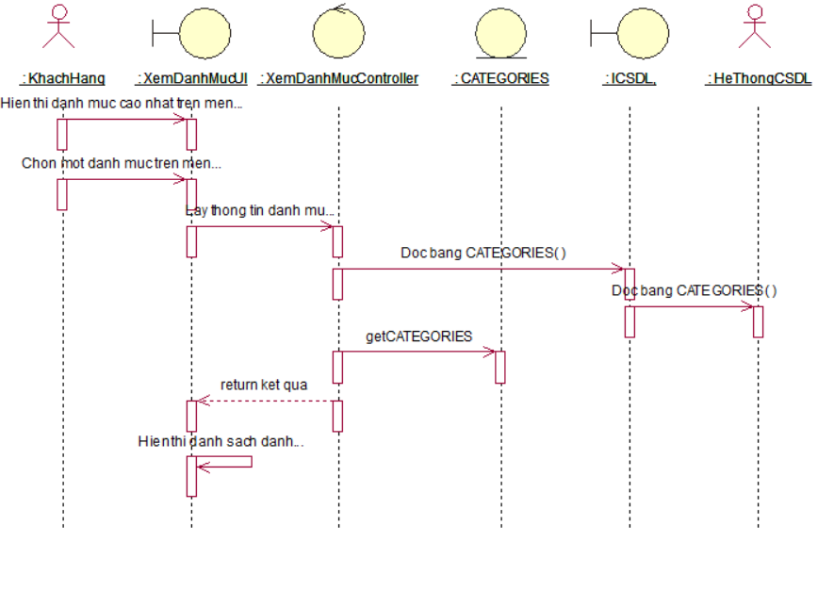

*Hình 2.8. Biểu đồ tuần tự use case Xem danh mục*

### *2.3.4. Mô tả use case Xem chi tiết sản phẩm*

Use case này cho phép người dùng xem thông tin chi tiết của các sản phẩm.

* **Luồng sự kiện**
* **Luồng cơ bản:**

1. Use case này bắt đầu khi người kích chuột vào ảnh của một sản phẩm trong danh sách các sản phẩm. Hệ thống lấy các thông tin của sản phẩm được chọn từ bảng PRODUCTS gồm: Tên sản phẩm, Số lượng theo từng size, Giá, Discount, Ảnh, Số lượng, Mô tả, Kích thước và hiển thị lên màn hình. Use case kết thúc.

* **Luồng rẽ nhánh**

1. Tại bất kỳ thời điểm nào trong quá trình thực hiện use case nếu không kết nối được với cơ sử dữ liệu thì hệ thống sẽ hiển thị một thông báo lỗi và use case kết thúc.

* **Các điều kiện đặc biệt:** Không có
* **Tiền điều kiện:** Không có
* **Hậu điều kiện:** Không có
* **Điểm mở rộng:** Không có

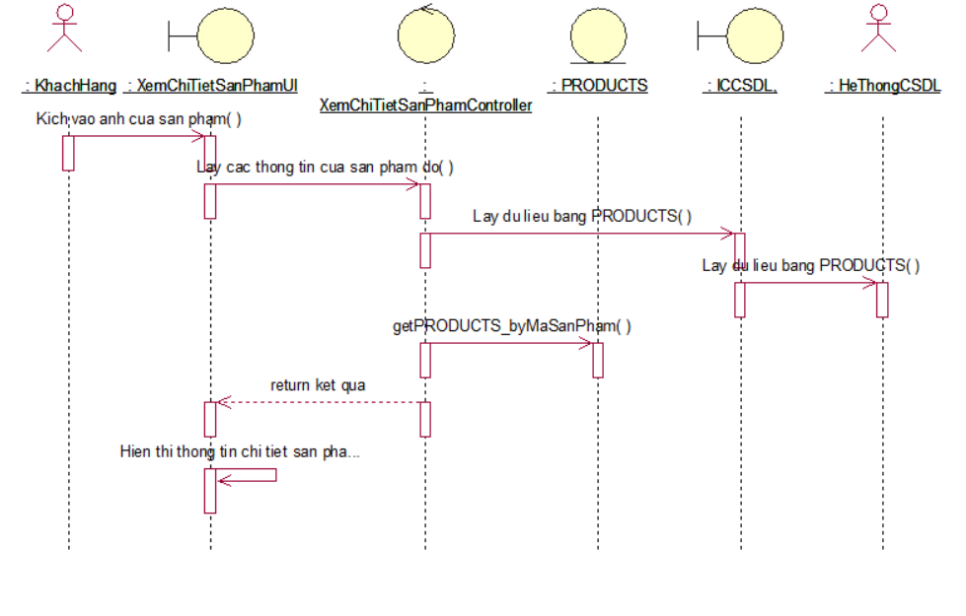

*Hình 2.9. Biểu đồ tuần tự use case Xem chi tiết sản phẩm*

### *2.3.5. Mô tả use case Xem bảng tin*

Use case này cho phép người dùng xem tin tức về website.

* **Luồng sự kiện:**
* **Luồng cơ bản:**

1. Use case này bắt đầu khi khách hàng kích vào mục “Tin tức” trên thanh menu. Hệ thống sẽ hiển thị một danh sách các mục tin bao gồm các thông tin hiển thị như: Tên bảng tin, mô tả, ảnh minh hoạ lấy từ bảng NEWS.
2. Khi khách hàng click vào 1 bản tin. Hệ thống sẽ hiển thị ra các thông tin (Tên bản tin, mô tả, ảnh minh họa, nội dung chính) trong bảng NEWS mà khách hàng vừa click vào lên màn hình. Use case kết thúc

* **Luồng rẽ nhánh:**

1. Tại bước 1 trong luồng cơ bản, nếu không có tin tức nào trong csdl, hệ thống hiển thị thông báo “Không có tin tức nào!”.
2. Tại bất kỳ thời điểm nào trong quá trình thực hiện use case nếu không kết nối được với cơ sử dữ liệu thì hệ thống sẽ hiển thị một thông báo lỗi và use case kết thúc.

* **Các yêu cầu đặc biệt:** Không có
* **Tiền điều kiện:** Không có
* **Hậu điều kiện:** Không có
* **Điểm mở rộng:** Không có.

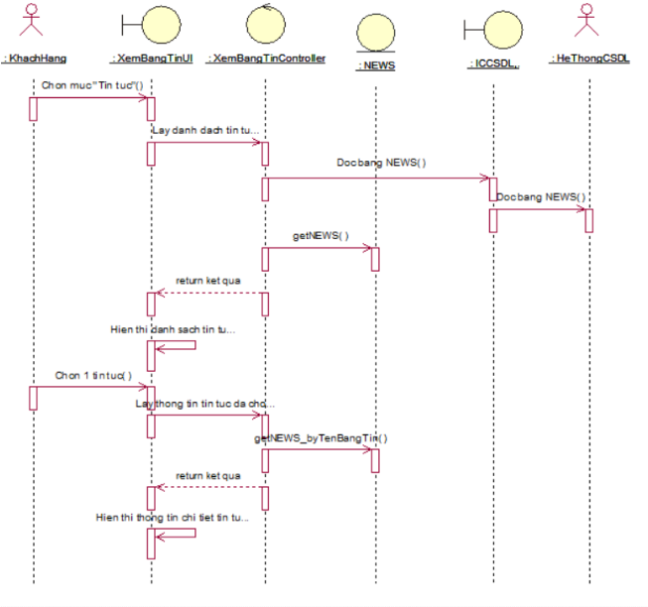

*Hình 2.10. Biểu đồ tuần tự use case Xem bảng tin*

### *2.3.6. Mô tả use case Xem giỏ hàng*

Use case này cho phép Khách Hàng xem các sản phẩm đã chọn trong giỏ hàng.

* **Luồng sự kiện:**
* **Luồng cơ bản**
  + 1. Use case này bắt đầu khi Khách hàng kích vào icon Giỏ hàng trên menu trang chủ hệ thống của sản phẩm. Hệ thống sẽ chuyển sang giao diện của Giỏ Hàng và lấy các thông tin của sản phẩm đã được thêm vào giỏ hàng như: “Mã sản phẩm, Mã danh mục, Tên sản phẩm, Số lượng theo từng size, Giá, Discount, Ảnh, Số lượng, Mô tả, Kích thước” từ bảng PRODUCTS trong cơ sở dữ liệu và hiển thị lên màn hình. Use case kết thúc.
* **Luồng rẽ nhánh:**

1. Tại bất kỳ thời điểm nào trong quá trình thực hiện ca sử dụng nếu không kết nối được với cơ sở dữ liệu thì hệ thống sẽ hiển thị một thông báo lỗi và ca sử dụng kết thúc.

* **Các yêu cầu đặc biệt:** Không có
* **Tiền điều kiện:** Không có
* **Hậu điều kiện:** Không có
* **Điểm mở rộng:** Cập nhập giỏ hàng, Thanh toán.



*Hình 2.11. Biểu đồ tuần tự use case Xem giỏ hàng*

### *2.3.7. Mô tả use case Xem lịch sử đơn hàng*

Use case này cho phép người dùng xem lịch sử đơn hàng mà khách hàng đã đặt.

* **Luồng sự kiện:**
* **Luồng cơ bản:**

1. Use case này bắt đầu khi khách hàng kích vào nút “lịch sử đơn hàng” trên menu người dùng. Hệ thống lấy thông tin chi tiết của các đơn hàng (mã đơn hàng, ngày, tổng đơn, trạng thái) từ bảng ORDER trong cơ sở dữ liệu và hiển thị danh sách các đơn hàng lên màn hình.
2. Use case kết thúc

* **Luồng rẽ nhánh:**

1. Tại bước 1 trong luồng cơ bản, nếu không có đơn hàng nào trong bảng ORDER thì hệ thống sẽ thông báo. Use case kết thúc.
2. Tại bất kì bước nào trong luồng cơ bản, nếu không kết nối được với cơ sở dữ liệu thì hệ thống sẽ hiển thị một thông báo lỗi và use case kết thúc.

* **Các yêu cầu đặc biệt:** Không có.
* **Tiền điều kiện:** Khách hàng phải đăng nhập vào hệ thống.
* **Hậu điều kiện:** Không có.
* **Điểm mở rộng:** Không có.



*Hình 2.12. Biểu đồ tuần tự use case Xem lịch sử đơn hàng*

### *2.3.8. Mô tả use case Xem chi tiết đơn hàng*

Use case này cho phép người dùng xem lịch sử đơn hàng mà khách hàng đã đặt.

* **Luồng sự kiện:**
* **Luồng cơ bản:**
  + 1. Use case này bắt đầu khi khách hàng kích vào nút “Xem Chi tiết đơn hàng”. Hệ thống lấy thông tin chi tiết của các đơn hàng (mã đơn hàng, ngày đặt, tổng đơn, trạng thái, địa chỉ người nhận, hình hình thức thanh toán, ghi chú, ảnh, tên sản phẩm, số lượng, đơn giá, thành tiền) từ bảng ORDER và bảng ORDERDETAILS trong cơ sở dữ liệu và hiển thị danh sách các đơn hàng lên màn hình. Use case kết thúc
* **Luồng rẽ nhánh:**

1. Tại bước 1 trong luồng cơ bản, nếu không có đơn hàng nào trong bảng ORDER thì hệ thống sẽ thông báo. Use case kết thúc.
2. Tại bất kì bước nào trong luồng cơ bản, nếu không kết nối được với cơ sở dữ liệu thì hệ thống sẽ hiển thị một thông báo lỗi và use case kết thúc.

* **Các yêu cầu đặc biệt:** Không có.
* **Tiền điều kiện:** Khách hàng phải đăng nhập vào hệ thống.
* **Hậu điều kiện:** Không có.
* **Điểm mở rộng:** Không có.



*Hình 2.13. Biểu đồ tuần tự use case Xem chi tiết đơn hàng*

### *2.3.9. Mô tả use case Xem đề xuất*

Use case này cho phép người dùng xem thông tin đề xuất của các sản phẩm bán chạy nhất.

* **Luồng sự kiện**
* **Luồng cơ bản:**

1. Use case này bắt đầu khi người dùng xem 1 sản phẩm bất kì thì hệ thống sẽ tự động hiển thị ở cuối trang thông tin của các sản phẩm bán chạy nhất. Hệ thống lấy các thông tin của sản phẩm được chọn từ bảng PRODUCTS và hiển thị lên màn hình. Use case kết thúc.

* **Luồng rẽ nhánh**

1. Tại bất kỳ thời điểm nào trong quá trình thực hiện use case nếu không kết nối được với cơ sử dữ liệu thì hệ thống sẽ hiển thị một thông báo lỗi và use case kết thúc.

* **Các điều kiện đặc biệt:** Không có
* **Tiền điều kiện:** Không có
* **Hậu điều kiện:** Không có
* **Điểm mở rộng:** Không có



*Hình 2.14. Biểu đồ tuần tự use case Xem đề xuất*

### *2.3.10. Mô tả use case Tìm kiếm thông minh*

Use case này cho phép khách hàng tìm kiếm sản phẩm theo tên từ khóa

* **Luồng sự kiện:**
* **Luồng cơ bản:**

1. Use case này bắt đầu khi khách hàng nhập một từ khóa vào thanh tìm kiếm và kích chuột vào nút “Tìm kiếm” trên thanh tìm kiếm. Hệ thống sẽ tìm những sản phẩm có tên chứa từ khóa được nhập từ bảng PRODUCTS và hiển thị lên màn hình danh sách các sản phẩm tìm được với các thông tin: ảnh sản phẩm, tên sản phẩm và giá của sản phẩm.
2. Use case kết thúc.

* **Luồng rẽ nhánh:**

1. Tại bước 1 trong luồng cơ bản, nếu hệ thống không tìm thấy sản phẩm nào thỏa mãn điều kiện thì sẽ đưa ra thông báo “Không tìm thấy sản phẩm phù hợp!” và use case kết thúc.
2. Tại bất kì thời điểm nào trong quá trình thực hiện use case, nếu hệ thống không kết nối được với cơ sở dữ liệu thì hệ thống sẽ hiển thị một thông báo lỗi và use case kết thúc.

* **Các yêu cầu đặc biệt:** Không có.
* **Tiền điều kiện:** Không có.
* **Hậu điều kiện:** Không có.
* **Điểm mở rộng:** Không có.



*Hình 2.15. Biểu đồ tuần tự use case Tìm kiếm thông minh*

### *2.3.11. Mô tả use case Thêm sản phẩm vào giỏ hàng*

Use case này cho phép Khách Hàng thêm sản phẩm đã chọn vào giỏ hàng.

* **Luồng sự kiện:**
* **Luồng cơ bản**

1. Use case này bắt đầu khi khách hàng kích vào biểu tượng giỏ hàng ở giao diện nhanh của sản phẩm hoặc nút “Thêm vào giỏ hàng” trên menu chi tiết sản phẩm. Hệ thống lấy các thông tin như: “Mã sản phẩm, Mã danh mục, Tên sản phẩm, Số lượng theo từng size, Giá, Discount, Ảnh, Mô tả” từ bảng PRODUCTS và lưu mã sản phẩm vào trong bảng ORDERS trong cơ sở dữ liệu và hiển thị lên màn hình thông báo “Sản phẩm đã được thêm vào giỏ hàng”. Use case kết thúc.

* **Luồng rẽ nhánh:**

1. Tại bất kỳ thời điểm nào trong quá trình thực hiện ca sử dụng nếu không kết nối được với cơ sở dữ liệu thì hệ thống sẽ hiển thị một thông báo lỗi và ca sử dụng kết thúc.

* **Các yêu cầu đặc biệt:** Không có
* **Tiền điều kiện:** Không có
* **Hậu điều kiện:** Không có
* **Điểm mở rộng:** Xem giỏ hàng

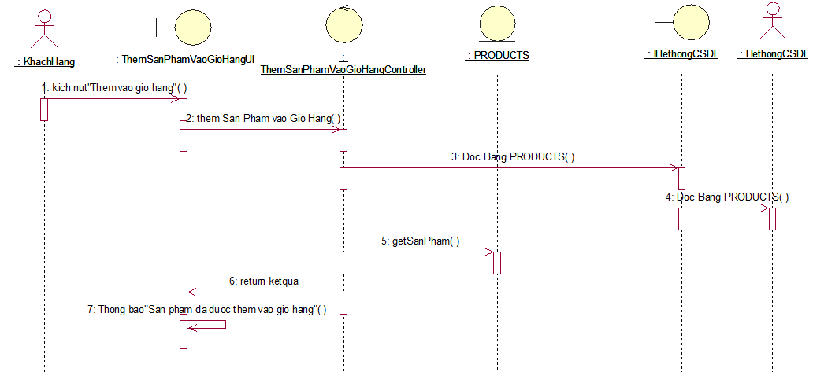

*Hình 2.16. Biểu đồ tuần tự use case Thêm sản phẩm vào giỏ hàng*

### *2.3.12. Mô tả use case Cập nhập nhật giỏ hàng*

Use case này cho phép khách hàng cập nhật thông tin giỏ hàng.

* **Luồng sự kiện:**
* **Luồng cơ bản:**

1. Use case này bắt đầu khi khách hàng click vào “Giỏ Hàng” trên màn hình trang chủ hệ thống. Hệ thống sẽ lấy ra các thông tin danh sách các sản phẩm từ bảng PRODUCTS và hiển thị danh sách sản phẩm trong giỏ hàng lên màn hình.
2. Khách hàng thay đổi số lượng sản phẩm hoặc xoá sản phẩm trong danh sách. Kích nút “Cập nhật” Hệ thống sẽ cập nhật lại thông tin của giỏ hàng.Use case này kết thúc

* **Luồng rẽ nhánh:**

1. Tại bước 1 trong luồng cơ bản. Nếu hệ thống không tìm thấy sản phẩm trong bảng PRODUCTS thì sẽ hiển thị một thông báo lỗi và use case kết thúc.
2. Tại bất kì thời điểm nào trong quá trình thực hiện use case nếu không kết nôi được với hệ thống cơ sở dữ liệu thì hệ thống sẽ hiển thị một thông báo lỗi và use case kết thúc.

* **Các yêu cầu đặc biệt:** Không có.
* **Tiền điều kiện:** Không có.
* **Hậu điều kiện:** Không có.
* **Điểm mở rộng:** Không có.

: HeThongCSDL

: HeThongCSDL

: KhachHang

: KhachHang

:

CapNhatGioHangUI

:

CapNhatGioHangUI

:

CapNhatGioHangController

:

CapNhatGioHangController

: PRODUCTS

: PRODUCTS

: ICCSDL

: ICCSDL

Kich vao Gio Hang( )

lay thong tin san pham trong gio hang( )

lay thong tin san pham trong gio hang( )

lay thong tin san pham trong gio hang( )

getPRODUCTS( )

return ket qua

Hien thi danh sach trong gio hang( )

Chon san pham( )

Chon size, so luong moi

Nhan nut Cap Nhat( )

Cap nhat gio hang( )

Cap nhat gio hang( )

Cap nhat gio hang( )

get PRODUCTS _ by Tensanpham( )

return ket qua

Hien thi danh sach trong gio hang

Chon 1 san pham( )

Nhan nut "Xoa"( )

Cap nhat gio hang( )

Cap nhat gio hang( )

Cap nhat gio hang( )

return ket qua

Hien thi sanh sach san pham trong gio hang( )

get PRODUCTS _ by Tensanpham( )

*Hình 2.17. Biểu đồ tuần tự use case Cập nhật giỏ hàng*

### *2.3.13. Mô tả use case Cập nhật thông tin cá nhân*

Use case này cho phép khách hàng sửa thông tin cá nhân

* **Luồng sự kiện:**
* **Luồng cơ bản:**

1. Use case này bắt đầu khi khách hàng click vào tên tài khoản của mình trên thanh menu. Hệ thống hiển thị thông tin người dùng bao gồm: Họ tên, ngày sinh, điện thoại, email, địa chỉ chi tiết từ bảng CUSTOMERS lên màn hình.
2. Khách hàng sửa thông tin cá nhân của mình và kích vào nút cập nhật. Hệ thống sẽ lưu thông tin bao gồm: Họ tên, ngày sinh, điện thoại, email, địa chỉ chi tiết vào bảng CUSTOMERS và hiển thị thông tin mới lên màn hình. Use case kết thúc.

* **Luồng rẽ nhánh:**

1. Tại bước 2 trong luồng cơ bản, nếu khách hàng để trống thông tin thì hệ thống sẽ hiển thị thông báo và quay trở lại bước 2.
2. Tại bất kỳ thời điểm nào trong quá trình thực hiện use case nếu không kết nối được với cơ sở dữ liệu thì hệ thống sẽ hiển thị một thông báo lỗi và use case kết thúc.

* **Các yêu cầu đặc biệt:** Không có
* **Tiền điều kiện:** Phải có tài khoản đăng nhập vào trang web.
* **Hậu điều kiện:** Không có
* **Điểm mở rộng:** Không có.



*Hình 2.18. Biểu đồ tuần tự use case Cập nhật thông tin cá nhân*

### *2.3.14. Mô tả use case Đặt  Hàng*

Use case này cho phép Khách Hàng đặt hàng và thanh toán các sản phẩm trong giỏ hàng.

* **Luồng sự kiện**
* **Luồng cơ bản**
  1. Use case này bắt đầu khi khách hàng kích vào nút “Đặt hàng” trên mục Giỏ hàng. Hệ thống lấy thông tin các thông tin như: “Mã đơn hàng, Ngày lập, Tổng tiền, Trạng thái, Mã khách hàng”  từ bảng ORDERS trong cơ sở dữ liệu và lấy các thông tin tương ứng của sản phẩm từ bảng PRODUCTS và AMOUNT và hiển thị lên màn hình kèm thông báo xác nhận đặt hàng.
  2. Khách hàng kích vào nút “Đồng ý” hệ thống sẽ xác nhận thông tin đơn hàng và cập nhật Mã đơn hàng, Trạng thái vào trong bảng ORDERS đồng thời lưu dữ liệu chi tiết đơn hàng vào ORDERDETAILS.
  3. Khách hàng kích chọn theo dõi thông tin đơn hàng. Hệ thống lấy thông tin gồm: “Mã đơn hàng, Ngày lập, Tổng tiền, Trạng thái, Mã khách hàng”  từ bảng ORDERS và hiển thị giao diện lên màn hình. Use case kết thúc.
* **Luồng rẽ nhánh**

1. Tại thời điểm 3.1.2 nếu khách hàng chọn không đồng ý hệ thống sẽ không xác nhận đặt hàng và trở về giao diện giỏ hàng use case kết thúc
2. Tại bất kỳ thời điểm nào trong quá trình thực hiện use case nếu không kết nối được với cơ sở dữ liệu thì hệ thống sẽ hiển thị một thông báo lỗi và use case kết thúc.

* **Các yêu cầu đặc biệt:** Không có.
* **Tiền điều kiện:** Đăng nhập/Đăng ký hệ thống
* **Hậu điều kiện:** Nếu use case kết thúc thành công thì thông tin về đặt hàng sẽ được cập nhập trong cơ sở dữ liệu..
* **Điểm mở rộng:** Không.



*Hình 2.19. Biểu đồ tuần tự use case Đặt hàng*

### *2.3.15. Mô tả use case Quản lý danh mục*

Use case này cho phép người quản trị xem, thêm, sửa, xoá các thông tin trong bảng CATEGORIES

* **Luồng sự kiện:**
* **Luồng cơ bản:**

1. Use case này bắt đầu khi người quản trị kích vào nút “Danh mục sản phẩm” trên menu quản trị. Hệ thống lấy thông tin chi tiết của các danh mục gồm (mã danh mục, tên danh mục, mã danh mục cha) từ bảng CATEGORIES trong cơ sở dữ liệu và hiển thị danh sách các danh mục lên màn hình.
2. Thêm danh mục:
3. Người quản trị kích vào nút “Add new category” trên cửa sổ danh sách danh mục. Hệ thống hiển thị màn hình yêu cầu nhập thông tin chi tiết cho danh mục gồm tên danh mục và chọn danh mục cha.
4. Người quản trị nhập thông tin cho danh mục, và kích vào nút “Process”. Hệ thống sẽ sinh một mã danh mục mới, tạo một danh mục trong bảng CATEGORIES và hiển thị danh sách các danh mục đã được cập nhật.
5. Sửa danh mục:

Người quản trị kích vào nút “Edit” trên một dòng danh mục. Hệ thống sẽ lấy thông tin cũ của danh mục được chọn gồm: mã danh mục, tên danh mục và danh mục cha từ bảng CATEGORIES và hiển thị lên màn hình.

Người quản trị nhập thông tin mới cho tên danh mục, danh mục cha và kích vào nút “Cập nhật”. Hệ thống sẽ sửa thông tin của danh mục được chọn trong bảng CATEGORIES và hiển thị danh sách danh mục đã cập nhật.

4. Xóa danh mục:

1. Người quản trị kích vào nút “Delete” trên một dòng danh mục. Hệ thống sẽ hiển thị một màn hình yêu cầu xác nhận xóa.
2. Người quản trị kích vào nút “OK”. Hệ thống sẽ xóa danh mục được chọn khỏi bảng CATEGORIES và hiển thị danh sách các danh mục đã cập nhật.

5. Use case kết thúc.

* **Luồng rẽ nhánh:**

1. Tại bước 2b hoặc 3b trong luồng cơ bản nếu người quản trị nhập thông tin danh mục không hợp lệ thì hệ thống sẽ hiển thị thông báo lỗi yêu cầu nhập lại. Người quản trị có thể nhập lại để tiếp tục hoặc kích vào nút “Hủy bỏ” để kết thúc.
2. Tại bước 2b hoặc 3b trong luồng cơ bản nếu người quản trị kích vào nút “Hủy bỏ” hệ thống sẽ bỏ qua thao tác thêm mới hoặc sửa chữa tương ứng và hiển thị danh sách các danh mục trong bảng CATEGORIES.
3. Tại bước 4 trong luồng cơ bản nếu hệ thống không xóa được danh mục thì sẽ hiển thị một thông báo lỗi “Xóa không thành công!” và hiển thị lại danh sách các danh mục.
4. Tại bước 4b trong luồng cơ bản nếu người quản trị kích vào nút “Không đồng ý” hệ thống sẽ bỏ qua thao tác xóa và hiển thị danh sách các danh mục trong bảng CATEGORIES.
5. Tại bất kỳ thời điểm nào trong quá trình thực hiện use case nếu không kết nối được với cơ sử dữ liệu thì hệ thống sẽ hiển thị một thông báo lỗi và use case kết thúc.

* **Các yêu cầu đặc biệt:** Không có.
* **Tiền điều kiện:** Cần đăng nhập với vai trò Admin hoặc Quản lý trước khi có thể thực hiện use case.
* **Hậu điều kiện:** Nếu use case kết thúc thành công thì thông tin về danh mục sẽ được cập nhập trong cơ sở dữ liệu.
* **Điểm mở rộng:** Không có.

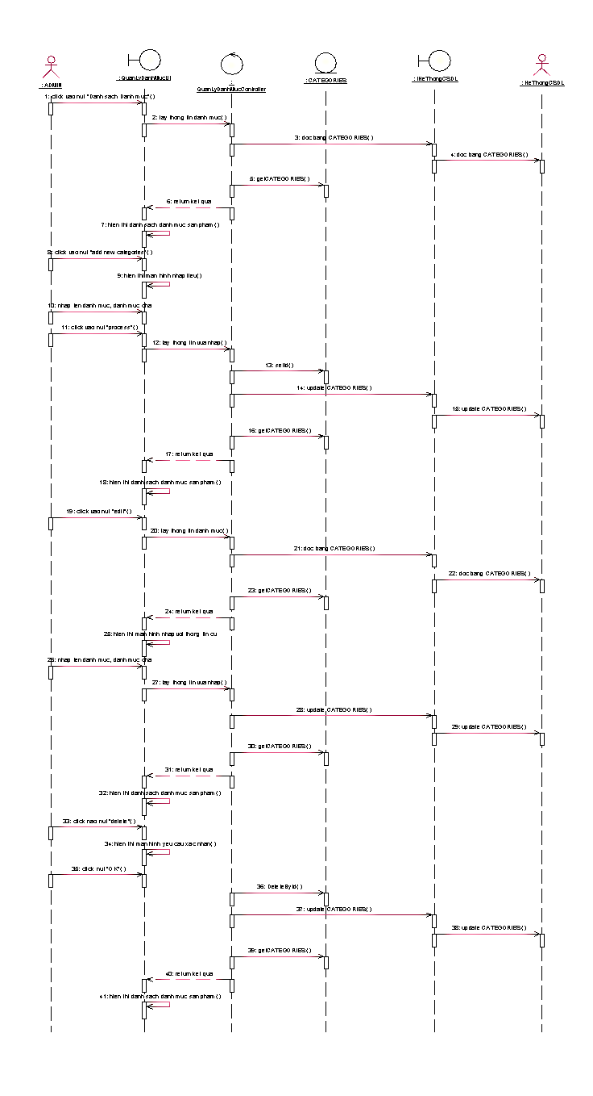

*Hình 2.20. Biểu đồ tuần tự use case Quản lý danh mục*

### *2.3.16. Mô tả use case Quản lý Sản phẩm*

Use case này cho phép người quản trị xem, thêm, sửa, xóa các sản phẩm trong bảng PRODUCTS trên hệ thống.

* **Luồng các sự kiện**
* **Luồng cơ bản**

1. Use case này bắt đầu khi người quản trị kích vào nút “Danh sách sản phẩm” trên menu quản trị. Hệ thống lấy thông tin chi tiết của các sản phẩm gồm: Mã sản phẩm, Mã danh mục, Tên sản phẩm, Số lượng theo từng size, Giá, Discount, Ảnh, Số lượng, Mô tả, Kích thước từ bảng PRODUCTS trong cơ sở dữ liệu và hiển thị danh sách các sản phẩm lên màn hình.
2. Thêm sản phẩm:
   1. Người quản trị kích vào nút “Add product” trên cửa sổ danh sách sản phẩm. Hệ thống hiển thị màn hình yêu cầu nhập thông tin chi tiết cho sản phẩm tên sản phẩm, giá, discount, ảnh sản phẩm, mã danh mục, hot.
   2. Người quản trị nhập thông tin của tên sản phẩm, giá, discount, ảnh sản phẩm, mã danh mục, hot và kích vào nút “Process”. Hệ thống sẽ sinh một mã sản phẩm mới, tạo một sản phẩm trong bảng PRODUCTS và hiển thị danh sách các sản phẩm đã được cập nhật.

3. Sửa sản phẩm:

1. Người quản trị kích vào nút “Edit” trên một dòng sản phẩm. Hệ thống sẽ lấy thông tin cũ của sản phẩm được chọn gồm: tên sản phẩm, giá, discount, ảnh sản phẩm, mã danh mục, hot. b. Người quản trị nhập thông tin mới cho tên sản phẩm, số lượng, giá, discount, ảnh sản phẩm, mã danh mục, hot và kích vào nút “Process”. Hệ thống sẽ sửa thông tin của sản phẩm được chọn trong bảng PRODUCTS và hiển thị danh sách sản phẩm đã cập nhật.

4. Xóa sản phẩm:

* 1. Người quản trị kích vào nút “Delete” trên một dòng sản phẩm. Hệ thống sẽ hiển thị một màn hình yêu cầu xác nhận xóa.
  2. Người quản trị kích vào nút “OK”. Hệ thống sẽ xóa sản phẩm được chọn khỏi bảng PRODUCTS và hiển thị danh sách các sản phẩm đã cập nhật. Use case kết thúc.
* **Luồng rẽ nhánh**

1. Tại bước 2b hoặc 3b trong luồng cơ bản nếu người quản trị nhập thông tin sản phẩm không hợp lệ thì hệ thống sẽ hiển thị thông báo lỗi yêu cầu nhập lại. Người quản trị có thể nhập lại để tiếp tục hoặc kích vào nút “Hủy bỏ” để kết thúc.
2. Tại bước 2b hoặc 3b trong luồng cơ bản nếu người quản trị kích vào nút “Hủy bỏ” hệ thống sẽ bỏ qua thao tác thêm mới hoặc sửa chữa tương ứng và hiển thị danh sách các sản phẩm trong bảng PRODUCTS.
3. Tại bước 4b trong luồng cơ bản nếu người quản trị kích vào nút “Không đồng ý” hệ thống sẽ bỏ qua thao tác xóa và hiển thị danh sách các sản phẩm trong bảng PRODUCTS.
4. Tại bất kỳ thời điểm nào trong quá trình thực hiện use case nếu không kết nối được với cơ sử dữ liệu thì hệ thống sẽ hiển thị một thông báo lỗi và use case kết thúc.

* **Các yêu cầu đặc biệt**: Không.
* **Tiền điều kiện**: Cần đăng nhập với vai trò Admin hoặc Quản lý trước khi có thể thực hiện use case.
* **Hậu điều kiện**: Nếu use case kết thúc thành công thì thông tin về sản phẩm sẽ được cập nhập trong cơ sở dữ liệu.
* **Điểm mở rộng**: Không có.

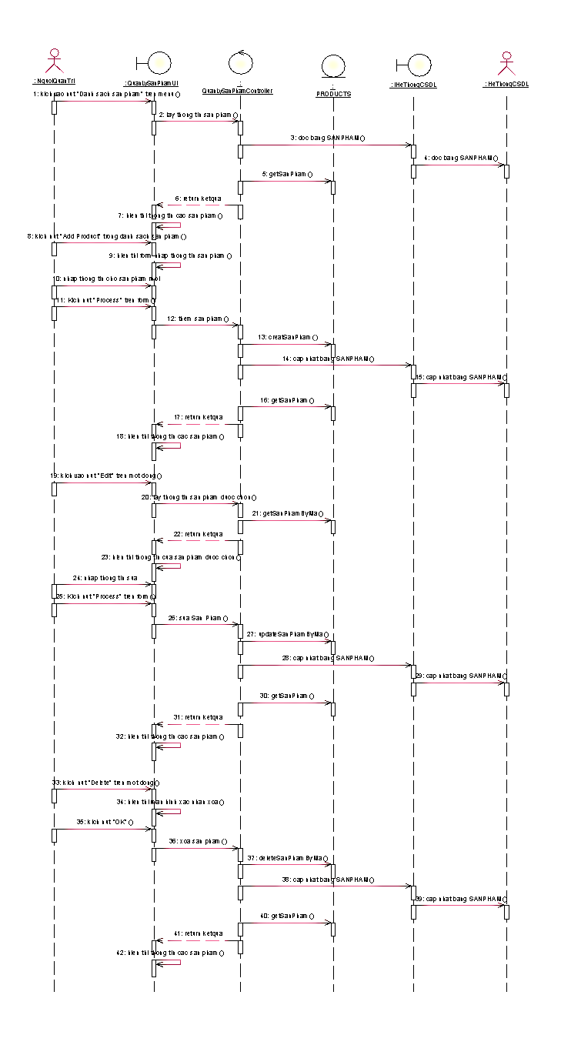

*Hình 2.21. Biểu đồ tuần tự use case Quản lý sản phẩm*

### *2.3.17. Mô tả use case Quản lý Bảng tin*

Use case này cho phép người quản trị xem, thêm, sửa và xóa tin tức trong bảng NEWS.

* **Luồng sự kiện:**
* **Luồng cơ bản:**

1. Use case này bắt đầu khi người quản trị kích vào nút “Tin tức” trên menu quản trị. Hệ thống lấy thông tin chi tiết của các tin tức (mã tin, tiêu đề, ảnh minh họa, nội dung, ngày đăng, người viết) từ bảng NEWS trong cơ sở dữ liệu và hiển thị danh sách tin tức lên màn hình.
2. Thêm tin tức:
   1. Người quản trị kích vào nút “Thêm mới” trên cửa sổ danh sách tin tức. Hệ thống hiển thị màn hình yêu cầu nhập thông tin chi tiết cho tin tức gồm tiêu đề, ảnh minh họa, nội dung, ngày đăng, người viết.
   2. Người quản trị nhập thông tin của tiêu đề, ảnh minh họa, nội dung, người viết và kích vào nút “Tạo”. Hệ thống sẽ sinh một mã tin tức mới và lấy ngày hiện tại lúc viết bài làm ngày đăng, tạo một tin tức trong bảng NEWS và hiển thị danh sách các tin tức đã được cập nhật.

3. Sửa tin tức:

1. Người quản trị kích vào nút “Sửa” trên một dòng tin tức. Hệ thống sẽ lấy thông tin cũ của tin tức được chọn gồm: mã tin, tiêu đề, ảnh minh họa, nội dung, ngày đăng, người viết từ bảng NEWS và hiển thị lên màn hình.
2. Người quản trị nhập thông tin mới cho tiêu đề, ảnh minh họa, nội dung, người viết và kích vào nút “Cập nhật”. Hệ thống sẽ sửa thông tin của tin tức được chọn trong bảng NEWS và hiển thị danh sách tin tức đã cập nhật.

4. Xóa tin tức

* 1. Người quản trị kích vào nút “Xóa” trên một dòng tin tức. Hệ thống sẽ hiển thị một màn hình yêu cầu xác nhận xóa.
  2. Người quản trị kích vào nút “Đồng ý”. Hệ thống sẽ xóa tin tức được chọn khỏi bảng NEWS và hiển thị danh sách các tin tức đã cập nhật. Use case kết thúc.
* **Luồng rẽ nhánh:**

1. Tại bước 2b hoặc 3b trong luồng cơ bản nếu người quản trị nhập thông tin tin tức không hợp lệ thì hệ thống sẽ hiển thị thông báo lỗi yêu cầu nhập lại. Người quản trị có thể nhập lại để tiếp tục hoặc kích vào nút “Hủy bỏ” để kết thúc.
2. Tại bước 2b hoặc 3b trong luồng cơ bản nếu người quản trị kích vào nút “Hủy bỏ” hệ thống sẽ bỏ qua thao tác thêm mới hoặc sửa chữa tương ứng và hiển thị danh sách các tin tức trong bảng NEWS.
3. Tại bước 4b trong luồng cơ bản nếu người quản trị kích vào nút “Không đồng ý” hệ thống sẽ bỏ qua thao tác xóa và hiển thị danh sách các tin tức trong bảng NEWS.
4. Tại bất kỳ thời điểm nào trong quá trình thực hiện use case nếu không kết nối được với cơ sử dữ liệu thì hệ thống sẽ hiển thị một thông báo lỗi và use case kết thúc.

* **Các yêu cầu đặc biệt:** Use case này chỉ cho phép một số vai trò như người quản trị, người chủ hệ thống thực hiện.
* **Tiền điều kiện:** Người quản trị cần đăng nhập với vai trò Admin hoặc Quản lý trước khi có thể thực hiện use case
* **Hậu điều kiện:** Nếu use case kết thúc thành công thì thông tin về từ khoá sẽ được cập nhập trong cơ sở dữ liệu.
* **Điểm mở rộng:** Không có.



*Hình 2.22. Biểu đồ tuần tự use case Quản lý bảng tin*

### *2.3.18. Mô tả use case Quản lý Đơn hàng*

Use case này cho phép người quản trị xem thông tin chi tiết và sửa trạng thái đơn hàng.

* **Luồng sự kiện:**
* **Luồng cơ bản:**

1. Use case này bắt đầu khi người quản trị kích vào nút “Đơn hàng” trên menu quản trị. Hệ thống lấy thông tin của các đơn hàng gồm: họ tên, địa chỉ, số điện thoại từ bảng CUSTOMERS và ngày mua, giá, trạng thái từ bảng ORDERS trong cơ sở dữ liệu và hiển thị danh sách các đơn hàng lên màn hình.
2. Xem chi tiết đơn hàng: Người quản trị kích nút “Chi tiết” trên một dòng đơn hàng trong danh sách. Hệ thống lấy thông tin chi tiết của đơn hàng gồm: họ tên, địa chỉ, email, số điện thoại từ bảng CUSTOMERS, lấy tên sản phẩm, ảnh sản phẩm từ bảng PRODUCTS, lấy giá, trạng thái, ngày lập từ bảng ORDERS, lấy số lượng từ bảng ORDERDETAILS và hiển thị các thông tin lên màn hình.

3. Xóa đơn hàng

* 1. Người quản trị kích vào nút “Xóa” trên một đơn hàng. Hệ thống sẽ hiển thị một màn hình yêu cầu xác nhận xóa.
  2. Người quản trị kích vào nút “Đồng ý”. Hệ thống sẽ xóa đơn hàng được chọn khỏi bảng ORDERS và hiển thị danh sách các đơn hàng đã cập nhật. Use case kết thúc.

4. Sửa trạng thái đơn hàng: Người quản trị kích vào nút “Giao hàng” trên một dòng đơn hàng trong danh sách các đơn hàng. Hệ thống thay đổi hiển thị trạng thái của đơn hàng được chọn từ “Chưa giao hàng” thành “Đã giao hàng” ra màn hình. Use case kết thúc.

* **Luồng rẽ nhánh:**

1. Tại bất kỳ thời điểm nào trong quá trình thực hiện use case nếu không kết nối được với cơ sở dữ liệu thì hệ thống sẽ hiển thị một thông báo lỗi và use case kết thúc.
2. Tại bước 1 trong luồng cơ bản, nếu hệ thống không tìm được một đơn hàng nào trong bảng DONHANG thì sẽ hiển thị thông báo là “Chưa có đơn hàng!” và use case kết thúc.

* **Các yêu cầu đặc biệt:** Use case này chỉ cho phép một số vai trò như người quản trị, người chủ hệ thống thực hiện.
* **Tiền điều kiện:** Người quản trị cần đăng nhập trước khi có thể thực hiện use case
* **Hậu điều kiện:** Nếu use case kết thúc thành công thì thông tin về từ khoá sẽ được cập nhập trong cơ sở dữ liệu.
* **Điểm mở rộng:** Không có.

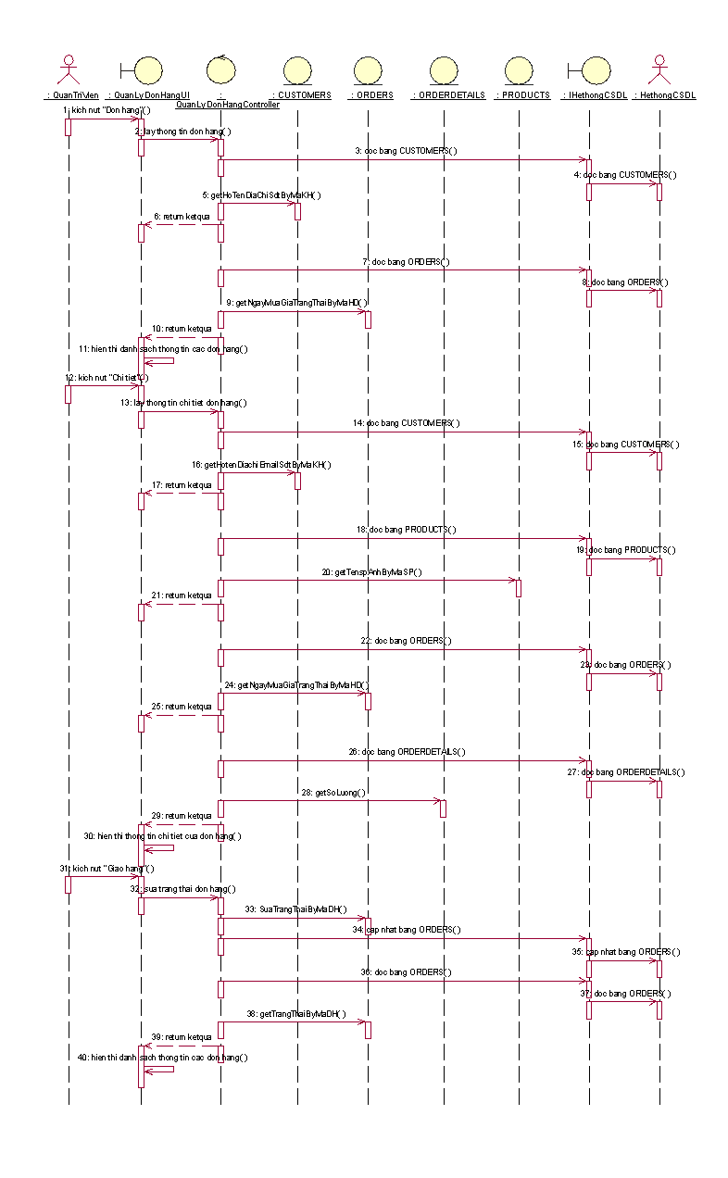

*Hình 2.23. Biểu đồ tuần tự use case Quản lý đơn hàng*

### *2.3.19. Mô tả use case Quản lý nhân viên*

Use case này cho phép người quản trị xem, thêm, sửa và xóa tài khoản trong bảng USERS

* **Luồng sự kiện:**
* **Luồng cơ bản:**

1. Use case này bắt đầu khi người quản trị kích vào nút “Quản lý nhân viên” trên menu quản trị. Hệ thống lấy thông tin chi tiết các tài khoản: Mã tài khoản, mật khẩu, họ tên, điện thoại, email, từ bảng USERS trong cơ sở dữ liệu và hiển thị danh sách các tài khoản lên màn hình.
2. Sửa tình trạng
3. Người quản trị kích vào nút “Sửa” trên một dòng tài khoản. Hệ thống sẽ lấy thông tin tình trạng của tài khoản từ bảng USERS trong cơ sở dữ liệu và hiển thị lên màn hình.
4. Người quản trị nhập thông tin tình trạng mới cho tài khoản và kích vào nút “Cập nhật”. Hệ thống sẽ sửa thông tin tình trạng của tài khoản được chọn trong bảng USERS và hiển thị danh sách tình trạng của các tài khoản đã cập nhật.

3. Xóa tài khoản

* 1. Người quản trị kích vào nút “Xóa” trên một dòng tài khoản. Hệ thống sẽ hiển thị màn hình yêu cầu xác nhận xóa.
  2. Người quản trị kích vào nút “Đồng ý”. Hệ thống sẽ xóa tài khoản được chọn trong bảng USERS và hiển thị danh sách các tài khoản đã cập nhật. Use case kết thúc.
* **Luồng rẽ nhánh:**

1. Tại bước 3b trong luồng cơ bản nếu người quản trị nhập thông tin tài khoản không hợp lệ thì hệ thống sẽ hiển thị thông báo lỗi yêu cầu nhập lại. Người quản trị có thể nhập lại tiếp tục hoặc kích vào nút “Hủy bỏ” để kết thúc.
2. Tại bước 3b trong luồng cơ bản nếu người quản trị kích vào nút “Hủy bỏ” hệ thống sẽ bỏ qua thao tác sửa tương ứng và hiển thị danh sách các tài khoản trong bảng USERS
3. Tại bước 3b trong luồng cơ bản, nếu người quản trị kích vào nút “không đồng ý” hệ thống sẽ bỏ qua thao tác xóa và hiển thị danh sách các tài khoản trong bảng USERS.
4. Tại bất kỳ thời điểm nào trong quá trình thực hiện use case nếu không kết nối được với cơ sở dữ liệu thì hệ thống sẽ hiển thị một thông báo lỗi và use case kết thúc

* **Các yêu cầu đặc biệt:** Use case này chỉ cho phép một số vai trò như người quản trị, người chủ hệ thống thực hiện.
* **Tiền điều kiện:** Người quản trị cần đăng nhập với vai trò Admin trước khi có thể thực hiện use case
* **Hậu điều kiện:** Nếu use case kết thúc thành công thì thông tin về từ khoá sẽ được cập nhập trong cơ sở dữ liệu.
* **Điểm mở rộng:** Không có.

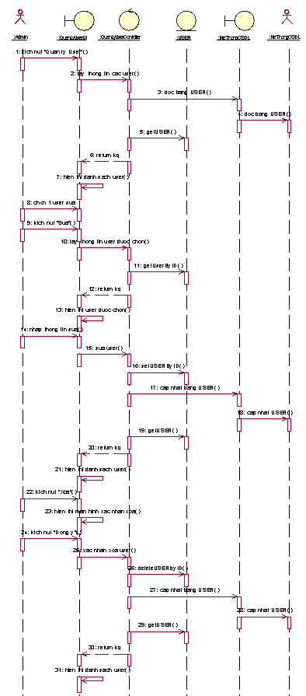

*Hình 2.24. Biểu đồ tuần tự use case Quản lý nhân viên*

### *2.3.20. Mô tả use case Quản lý khách hàng*

Use case này cho phép người quản trị xem, thêm, sửa và xóa tài khoản trong bảng CUSTOMERS

* **Luồng sự kiện:**
* **Luồng cơ bản:**

1. Use case này bắt đầu khi người quản trị kích vào nút “Quản lý khách hàng” trên menu quản trị. Hệ thống lấy thông tin chi tiết các tài khoản: Mã khách hàng, Họ tên, Email, SDT, Địa chỉ, Mật khẩu từ bảng CUSTOMERS trong cơ sở dữ liệu và hiển thị danh sách các tài khoản lên màn hình.
2. Sửa tình trạng
3. Người quản trị kích vào nút “Sửa” trên một dòng tài khoản. Hệ thống sẽ lấy thông tin tình trạng của tài khoản từ bảng CUSTOMERS trong cơ sở dữ liệu và hiển thị lên màn hình.
4. Người quản trị nhập thông tin tình trạng mới cho tài khoản và kích vào nút “Cập nhật”. Hệ thống sẽ sửa thông tin tình trạng của tài khoản được chọn trong bảng CUSTOMERS và hiển thị danh sách tình trạng của các tài khoản đã cập nhật.

3. Xóa tài khoản

1. Người quản trị kích vào nút “Xóa” trên một dòng tài khoản. Hệ thống sẽ hiển thị màn hình yêu cầu xác nhận xóa.
2. Người quản trị kích vào nút “Đồng ý”. Hệ thống sẽ xóa tài khoản được chọn trong bảng CUSTOMERS và hiển thị danh sách các tài khoản đã cập nhật. Use case kết thúc.

* **Luồng rẽ nhánh:**

1. Tại bước 3b trong luồng cơ bản nếu người quản trị nhập thông tin tài khoản không hợp lệ thì hệ thống sẽ hiển thị thống báo lỗi yêu cầu nhập lại. Người quản trị có thể nhập lại tiếp tục hoặc kích vào nút “Hủy bỏ” để kết thúc.
2. Tại bước 3b trong luồng cơ bản nếu người quản trị kích vào nút “Hủy bỏ” hệ thống sẽ bỏ qua thao tác sửa tương ứng và hiển thị danh sách các tài khoản trong bảng CUSTOMERS
3. Tại bước 3b trong luồng cơ bản, nếu người quản trị kích vào nút “không đồng ý” hệ thống sẽ bỏ qua thao tác xóa và hiển thị danh sách các tài khoản trong bảng CUSTOMERS.
4. Tại bất kỳ thời điểm nào trong quá trình thực hiện use case nếu không kết nối được với cơ sở dữ liệu thì hệ thống sẽ hiển thị một thông báo lỗi và use case kết thúc

* **Các yêu cầu đặc biệt:** Use case này chỉ cho phép một số vai trò như người quản trị, người chủ hệ thống thực hiện.
* **Tiền điều kiện:** Người quản trị cần đăng nhập với vai trò Admin trước khi có thể thực hiện use case
* **Hậu điều kiện:** Nếu use case kết thúc thành công thì thông tin về từ khoá sẽ được cập nhập trong cơ sở dữ liệu.
* **Điểm mở rộng:** Không có.



*Hình 2.25. Biểu đồ tuần tự use case Quản lý khách hàng*

### *2.3.21. Mô tả use case Thống kê doanh số*

Use case này cho phép người quản trị xem doanh số bán hàng của cửa hàng trong 1 khoảng thời gian nhờ đọc dữ liệu từ bảng ORDERS

* **Luồng sự kiện:**
* **Luồng cơ bản:**

1. Use case này bắt đầu khi người quản trị kích vào nút “Thống kê doanh số” trên menu quản trị. Hệ thống lấy thông tin các đơn hàng trong bảng ORDERS vào thời gian đó sau đó đọc và lọc dữ liệu rồi hiển thị lên màn hình theo dạng biểu đồ doanh số theo ngày, biểu đồ doanh số theo tháng và liệt kê các sản phẩm đã được bán ra kèm tổng số lượng được bán. Use case kết thúc

* **Luồng rẽ nhánh:**

1. Tại bất kỳ thời điểm nào trong quá trình thực hiện use case nếu không kết nối được với cơ sở dữ liệu thì hệ thống sẽ hiển thị một thông báo lỗi và use case kết thúc

* **Các yêu cầu đặc biệt:** Use case này chỉ cho phép một số vai trò như người quản trị, người chủ hệ thống thực hiện.
* **Tiền điều kiện:** Người quản trị cần đăng nhập với vai trò Admin hoặc Quản lý trước khi có thể thực hiện use case
* **Hậu điều kiện:** Không.
* **Điểm mở rộng:** Không có.



*Hình 2.26. Biểu đồ tuần tự use case Thống kê doanh số*

## 2.4. Cơ sở dữ liệu

### *2.4.1. Biểu đồ thực thể liên kết mức logic*

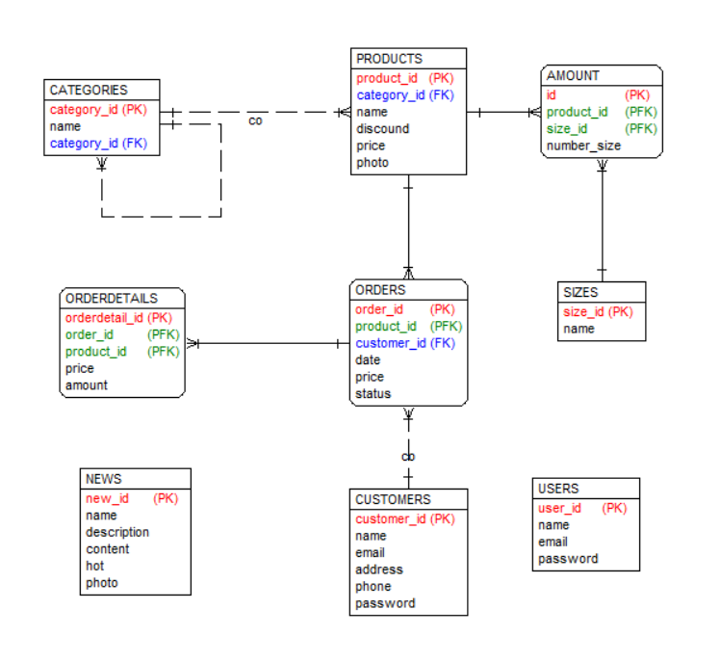

*Hình 2.27. Biểu đồ thực thể liên kết*

### *2.4.2. Danh mục các bảng cơ sở dữ liệu*

**Bảng 2.1. Bảng CATEGORIES**

|  |  |  |  |  |  |
| --- | --- | --- | --- | --- | --- |
| **STT** | **Tên cột** | **Kiểu dữ liệu** | **Khóa** | **Not Null** | **Mô tả** |
| 1 | category_id | Integer | PK | - | Mã danh mục |
| 2 | category_id | Integer | FK | - | Mã danh mục cha |
| 3 | name | Integer | - | - | Tên danh mục |

**Bảng 2.2. Bảng PRODUCTS**

|  |  |  |  |  |  |
| --- | --- | --- | --- | --- | --- |
| **STT** | **Tên cột** | **Kiểu dữ liệu** | **Khóa** | **Not Null** | **Mô tả** |
| 1 | product_id | Integer | PK | - | Mã sản phẩm |
| 2 | category_id | Integer | FK | - | Mã danh mục |
| 3 | discount | Integer | - | - | Giảm giá |
| 4 | name | NVarChar(500) | - | - | Tên sản phẩm |
| 5 | price | Money | - | - | Giá tiền |
| 6 | photo | Integer | - | - | Ảnh sản phẩm |
| 7 | hot | Integer | - | - | Hot |

**Bảng 2.3. Bảng SIZES**

|  |  |  |  |  |  |
| --- | --- | --- | --- | --- | --- |
| **STT** | **Tên cột** | **Kiểu dữ liệu** | **Khóa** | **Not Null** | **Mô tả** |
| 1 | size_id | Integer | PK | - | Mã size |
| 2 | name | Varchar(50) | - | - | Tên size |

**Bảng 2.4. Bảng AMOUNT**

|  |  |  |  |  |  |
| --- | --- | --- | --- | --- | --- |
| **STT** | **Tên cột** | **Kiểu dữ liệu** | **Khóa** | **Not Null** | **Mô tả** |
| 1 | id | Integer | PK | - | Mã số lượng |
| 2 | product_id | Integer | FK | - | Mã sản phẩm |
| 3 | size_id | Integer | FK | - | Mã size |
| 4 | number_size | Interger | - | - | Số lượng |

**Bảng 2.5. Bảng ORDERS**

|  |  |  |  |  |  |
| --- | --- | --- | --- | --- | --- |
| **STT** | **Tên cột** | **Kiểu dữ liệu** | **Khóa** | **Not Null** | **Mô tả** |
| 1 | order_id | Integer | PK | - | Mã đơn hàng |
| 2 | product_id | Integer | FK | - | Mã sản phẩm |
| 3 | customer_id | Integer | FK | - | Mã khách hàng |
| 4 | date | DateTime | - | - | Ngày lập |
| 5 | price | Money | - | - | Tổng tiền |
| 6 | status | Binary(1) | - | - | Trạng thái |

**Bảng 2.6. Bảng ORDERDETAILS**

|  |  |  |  |  |  |
| --- | --- | --- | --- | --- | --- |
| **STT** | **Tên cột** | **Kiểu dữ liệu** | **Khóa** | **Not Null** | **Mô tả** |
| 1 | orderdetail_id | Integer | PK | - | Mã chi tiết đơn hàng |
| 2 | order_id | Integer | FK | - | Mã đơn hàng |
| 3 | product_id | Integer | FK | - | Mã sản phẩm |
| 4 | price | Money | - | - | Tổng tiền |
| 5 | amount | Integer | - | - | Số lượng |

**Bảng 2.7. Bảng NEWS**

|  |  |  |  |  |  |
| --- | --- | --- | --- | --- | --- |
| **STT** | **Tên cột** | **Kiểu dữ liệu** | **Khóa** | **Not Null** | **Mô tả** |
| 1 | new_id | Integer | PK | - | Mã tin tức |
| 2 | name | NVarChar(500) | - | - | Tên tin tức |
| 3 | decription | NVarChar(500) | - | - | Mô tả |
| 4 | content | NVarChar(500) | - | - | Nội dung |
| 5 | hot | Binary(1) | - | - | Trạng thái |
| 6 | photo | NVarChar(500) | - | - | Ảnh mô tả |

**Bảng 2.8. Bảng USERS**

|  |  |  |  |  |  |
| --- | --- | --- | --- | --- | --- |
| **STT** | **Tên cột** | **Kiểu dữ liệu** | **Khóa** | **Not Null** | **Mô tả** |
| 1 | user_id | Integer | PK | - | Mã nhân viên |
| 2 | name | NVarChar(500) | - | - | Tên nhân viên |
| 3 | email | NVarChar(500) | - | - | Email |
| 4 | password | NVarChar(500) | - | - | Mật khẩu |

**Bảng 2.9. Bảng CUSTOMERS**

|  |  |  |  |  |  |
| --- | --- | --- | --- | --- | --- |
| **STT** | **Tên cột** | **Kiểu dữ liệu** | **Khóa** | **Not Null** | **Mô tả** |
| 1 | customer_id | Integer | PK | - | Mã khách hàng |
| 2 | name | NVarChar(500) | - | - | Tên khách hàng |
| 3 | email | NVarChar(500) | - | - | Email |
| 4 | address | NVarChar(500) | - | - | Địa chỉ |
| 5 | phone | Char(12) | - | - | Số điện thoại |
| 6 | password | NVarChar(500) | - | - | Mật khẩu |

# CHƯƠNG 3: CÀI ĐẶT VÀ TRIỂN KHAI

## **3.1. Giới thiệu về công cụ và môi trường cài đặt hệ thống**.

### ***3.1.1. Ngôn ngữ sử dụng.***

Hệ thống website bán hàng Tuna Shop sẽ được phát triển bằng ngôn ngữ lập trình PHP theo dạng mô hình MVC và sử dụng truy vấn PDO nhằm tạo môi trường linh hoạt khi lập trình do ngôn ngữ PHP có cho phép tích hợp cơ sở dữ liệu cũng như các ngôn ngữ lập trình giao diện là HTML, CSS, JavaScript.

Ngoài ra chương trình khi được code bằng PHP cũng giúp phía khách hàng nói riêng và người sử dụng nói chung có thể sử dụng linh hoạt giữa các nền tảng hệ điều hành như Windows, MacOS, Linux….Thêm vào đó việc sử dụng mô hình MVC sẽ giúp việc truyền Request diễn ra một cách tuần tự đảo bảo tính vận hành cho hệ thống.

Hệ thống sẽ được lập trình bằng công cụ lập trình Visual Studio Code và chạy nhờ môi trường hỗ trợ ảo của XAMPP.

### ***3.****1.2. Tổng quan về công cụ lập trình* ***Visual Studio Code****.*

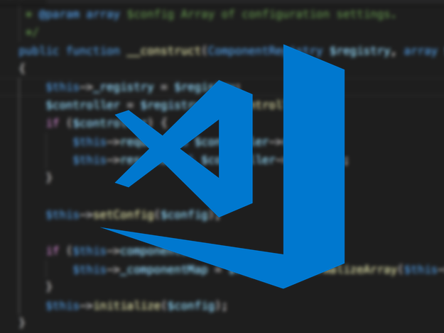

*Hình 3.1. Công cụ Visual Code*

**Visual Studio Code** (VS Code) là một trình soạn thảo được phát triển bởi Microsoft, với ưu điểm nhẹ nhàng, dễ sử dụng, dễ dàng mở rộng với nhiều extension được cộng đồng lập trình viên hỗ trợ. VS Code được viết bằng Javascript (Electron) – 1 ngôn ngữ lập trình để viết ứng dụng Desktop cho Linux tốt nhất. Vì vậy VS Code có thể chạy trên nhiều hệ điều hành khác nhau như Windows, Linux, MacOS.

Visual Studio Code là một trình soạn thảo tuyệt vời cho việc lập trình PHP. Với các tính năng như syntax highlighting, bracket matching, IntelliSense (gợi nhớ code) và người dùng có thể thêm nhiều chức năng hơn thông qua các extension được tạo bởi cộng đồng lập trình viên và được update public liên tục các công nghệ mới. Người sử dụng có thể tải thêm các extension phù hợp với ngôn ngữ lập trình nhằm hỗ trợ trong việc lập trình và triển khai sản phẩm trên Visual Studio Code

**Cài đặt Visual Studio Code:**

Visual Studio Code có thể chay trên cả Windows, Linux và MacOS chính vì vậy để có thể cài đặt phiên bản phù hợp nhất với hệ điều hành của máy thì chúng ta nên vào trang chủ của VS Code và download bản cài đặt tương ứng với hệ điều hành mà máy tính đang sử dụng.

Sau khi download về thì các người dùng tiến hành giải nén và cài đặt theo cấu hình đề xuất của phần mềm.

**Các Extension hỗ trợ lập trình PHP:**

Để bắt đầu lập trình PHP sử dụng Visual Code đầu tiên người dùng cần cài đặt 1 số extension hỗ trợ. Các extension cho PHP thì có rất nhiều trên VS Code Marketplace nhưng dưới đây là những VS Code Extension được khuyến khích sử dụng.

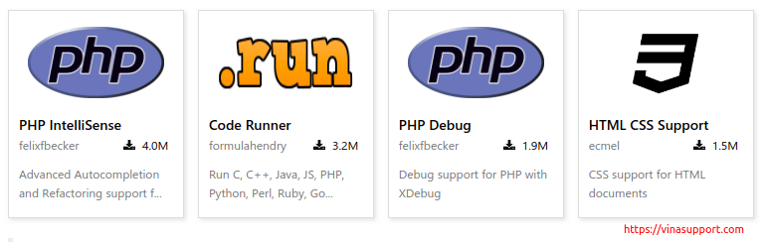

* PHP IntelliSense: Gợi nhớ code (Suggest), Tự động hoàn thành code (Auto completion)
* Code Runner: Chạy PHP Script
* PHP Debug: Dành cho việc debug ứng dụng PHP, script PHP
* HTML CSS Support: Hỗ trợ viết mã HTML/CSS

Để cài đặt các Extension cần thiết cho việc lập trình thì người dùng bấm tổ hợp phím [ Ctrl + Shift + X] hoặc bấm vào biểu tượng Extension trên VS Code, tìm kiếm extension cần thiết và bấm [ Install ] để cài đặt.

Để lập trình PHP cần chỉnh sửa một số setting cơ bản cho VS Code như sau:

Từ cửa sổ của Visual Code ta chọn [ **File** ] => [ **Preferences** ] => [ **Settings** ] (Hoặc sử dụng tổ hợp phím [ **Ctrl +,**]) để mở User Settings. Ở cửa sổ [ **User Settings** ] thêm hoặc chỉnh sửa các thông tin sau đây:

* **php.suggest.basic: false** -> Vô hiệu quả chức năng nhắc code có sẵn của VS Code, để chỉ sử dụng chức năng của Extension, tránh bị duplicate kết quả khi gõ code trên Editor.
* **php.validate.enable: true** -> Sử dụng chức năng validate source code (Sử dụng php linter)
* **php.validate.executablePath** -> Đường dẫn tới file thực thi PHP, cho tác vụ validate
* **php.validate.run**: “onSave” -> Thực hiện validate khi save file
* **php.executablePath** -> Đường dẫn tới file thực thi PHP, cho tác vụ run, debug,…

### *3.1.3. Tổng quan về ứng dụng XAMPP.*



*Hình 3.2. Ứng dụng XAMPP*

Phần mềm Xampp là một trong những phần mềm được nhiều lập trình viên sử dụng để [thiết lập website](https://monamedia.co/dich-vu/thiet-ke-website/) theo ngôn ngữ PHP. XAMPP có công dụng thiết lập web server có cài đặt sẵn các công cụ như PHP, Apache, MySQL… Xampp sở hữu thiết kế giao diện thân thiện với người dùng, cho phép các lập trình viên có thể đóng mở hoặc reboot các tính năng của server mọi lúc. Ngoài ra, Xampp cũng được xây dựng theo source code mở. **Xampp** được đánh giá là một trong những phần mềm trọng yếu trong việc xây dựng website dành cho các lập trình viên PHP. Xampp cài đặt các thành tố trọng yếu, hỗ trợ lẫn nhau bao gồm:

* Apache
* PHP (thiết lập nền tảng để các tập tin script *.php hoạt động);
* MySql (hệ quản trị dữ liệu)
* Perl

Thuật ngữ Xampp là chữ viết tắt của X, Apache, MySQL, PHP và Perl. Chữ X là viết tắt cho cross platform, ám chỉ phần mềm này có thể tương thích với nhiều hệ điều hành như Windows, Mac, Linux, Solaris…

XAMPP được dùng để**xây dựng và phát triển website theo ngôn ngữ PHP**. Ngoài ra, XAMPP còn được sử dụng để phát triển, nghiên cứu website thông qua localhost của máy tính cá nhân, biến máy tính cá nhân thành máy chủ, dùng chính ổ cứng của máy tính để làm nơi lưu trữ cho máy chủ trang web.

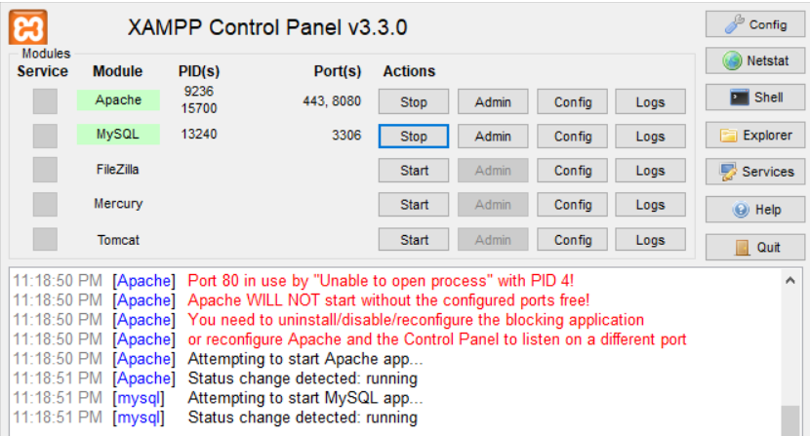

*Hình 3.3. Giao diện ứng dụng XAMPP khi khởi động*

Để chạy project PHP dưới IP local host bằng XAMPP ta cần khởi động ứng dụng, khi bảng điều khiển hiện lên ta tiến hành nhấn nút Start ở 2 mục đó là Apache và MySQL sau khi 2 Module đã chạy ta tiến hành truy cập vào Website localhost của máy cá nhân trên Browser trình duyệt web và sử dụng như bình thường.

## **3.2. Trang màn hình giao diện của khách hàng.**

Khách hàng có thể truy cập vào hệ thống để xem các sản phẩm cũng như thêm sản phẩm vào giỏ hàng mà không cần phải đăng nhập tuy nhiên để có thể thực hiện việc mua hàng thì khách hàng phải đăng ký và đăng nhập vào tài khoản để thực hiện công việc.

### *3.2.1. Giao diện Đăng ký.*

Khách hàng nhấn vào biểu tượng tài khoản ở góc trái của giao diện trang web sau đó chọn mục đăng ký, hệ thống sẽ chuyển hướng đến giao diện đăng ký để khách hàng thực hiện nhập thông tin và đăng ký tài khoản trên hệ thống.

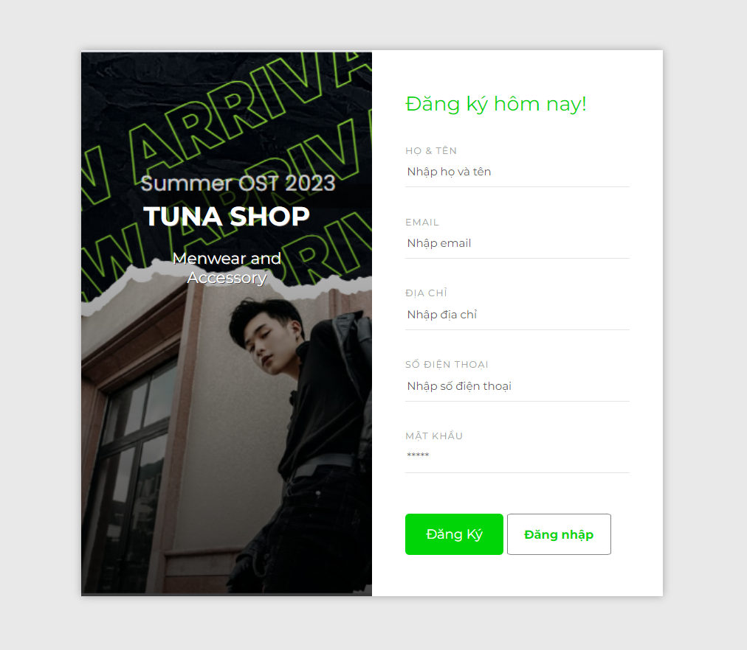

*Hình 3.4. Màn hình Đăng ký.*

### *3.2.2. Giao diện Đăng nhập.*

Khách hàng sau khi đăng ký tài khoản thực hiện việc đăng nhập bằng cách nhấn vào biểu tượng tài khoản trên trang chủ hệ thống sau đó chọn mục đăng nhập, hệ thống sẽ điều hướng sang giao diện đăng nhập để quý khách thực hiện tác vụ. Nếu đăng nhập thành công hệ thống sẽ điều hướng sang giao diện trang chủ của hệ thống.

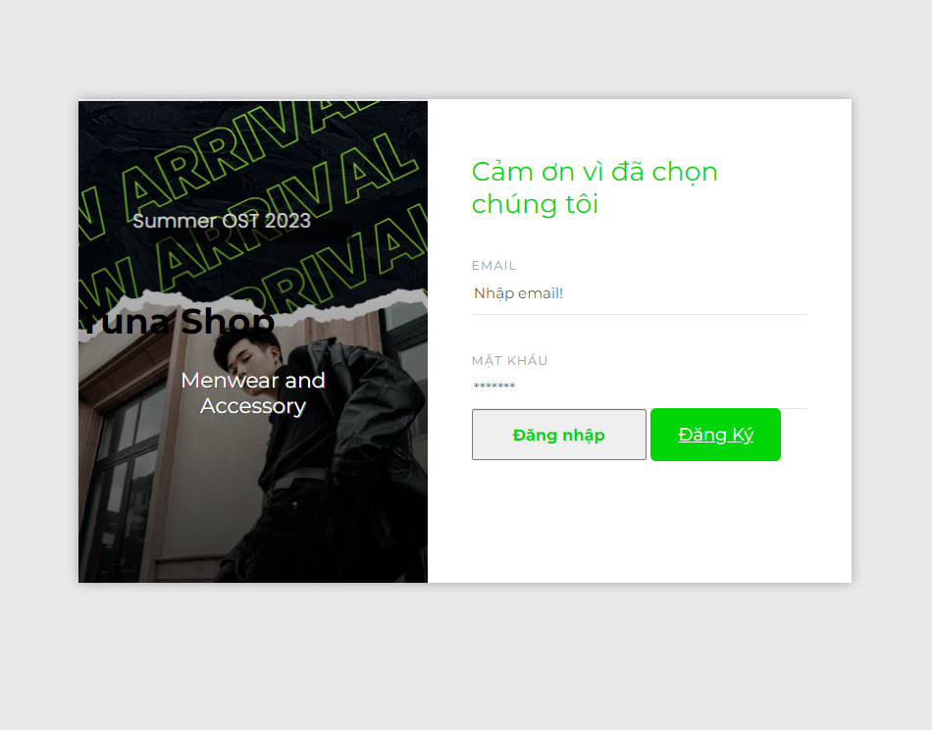

*Hình 3.5. Màn hình Đăng nhập.*

### *3.2.3. Giao diện Trang chủ.*

Giao diện trang chủ sẽ thể hiện các nội dung như các sản phẩm Sale(trên 25%) , các sản phẩm Hot và các sản phẩm mới kèm theo đó là các danh mục sản phẩm hiển thị dưới dạng các thẻ ở dưới banner trang chủ của trang web.

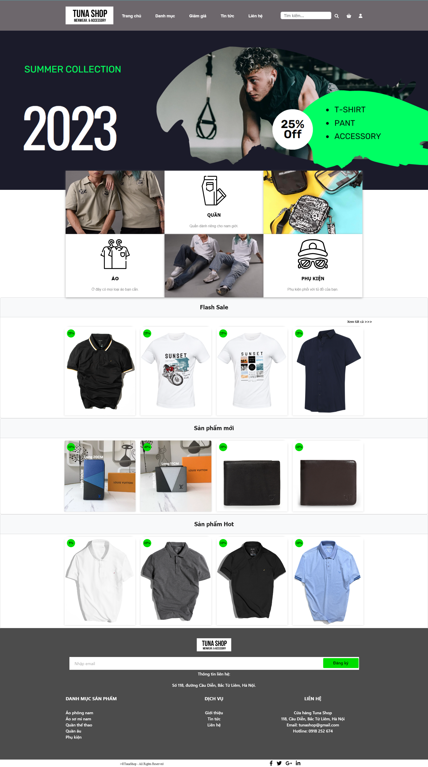

*Hình 3.6. Màn hình Trang chủ.*

### *3.2.4. Giao diện Danh mục sản phẩm.*

Khi khách hàng nhấn vào thanh navigation bar sau đó chọn mục Danh Mục, hệ thống sẽ hiển thị Drop-down menu các danh mục sản phẩm, khách hàng chọn 1 danh mục thì hệ thống sẽ lấy các sản phẩm trong danh mục đó và hiển thị danh sách lên màn hình.

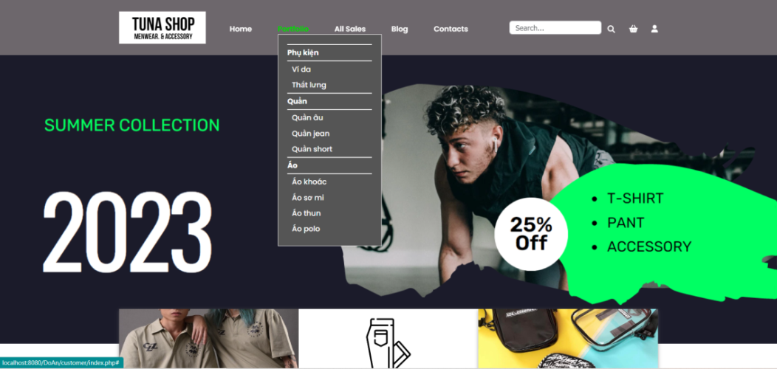

*Hình 3.7. Màn hình Danh mục sản phẩm.*

### *3.2.5. Giao diện Tìm kiếm*

Khách hàng nhấn chọn mục tìm kiếm tại phần Header của giao diện, nhập từ khóa và nhấn vào biểu tượng tìm kiếm để có thể thực hiện tác vụ.

|  |  |
| --- | --- |
| ***Cửa sổ tìm kiếm:*** | ***Kết quả tìm kiếm:*** |

*Hình 3.8. Màn hình Tìm kiếm.*

### *3.2.6. Giao diện Trang danh sách sản phẩm.*

Khi khách hàng chọn 1 danh mục sản phẩm hệ thống sẽ lấy thông tin và hiển thị danh sách các sản phẩm có trong danh mục đó.

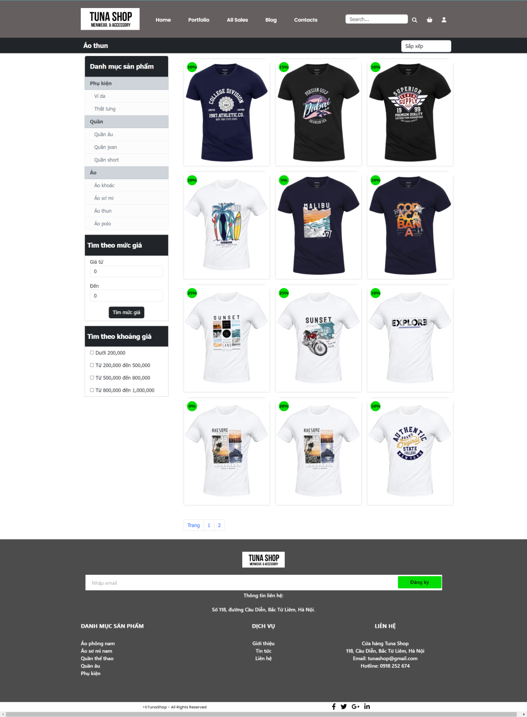

*Hình 3.9. Màn hình Danh sách sản phẩm.*

### *3.2.7. Giao diện Chi tiết sản phẩm.*

Khách hàng chọn một sanr phẩm bằng cách nhấn vào sản phẩm đó hoặc chọn biểu tượng con mắt khi di chuyển đến sản phẩm để thực hiện xem sản phẩm. Hệ thống hiển thị các thông tin chi tiết của sản phẩm được chọn bao gồm: Mã, Tên sản phẩm, danh mục của sản phẩm đó cũng như giá tiền và số lượng.

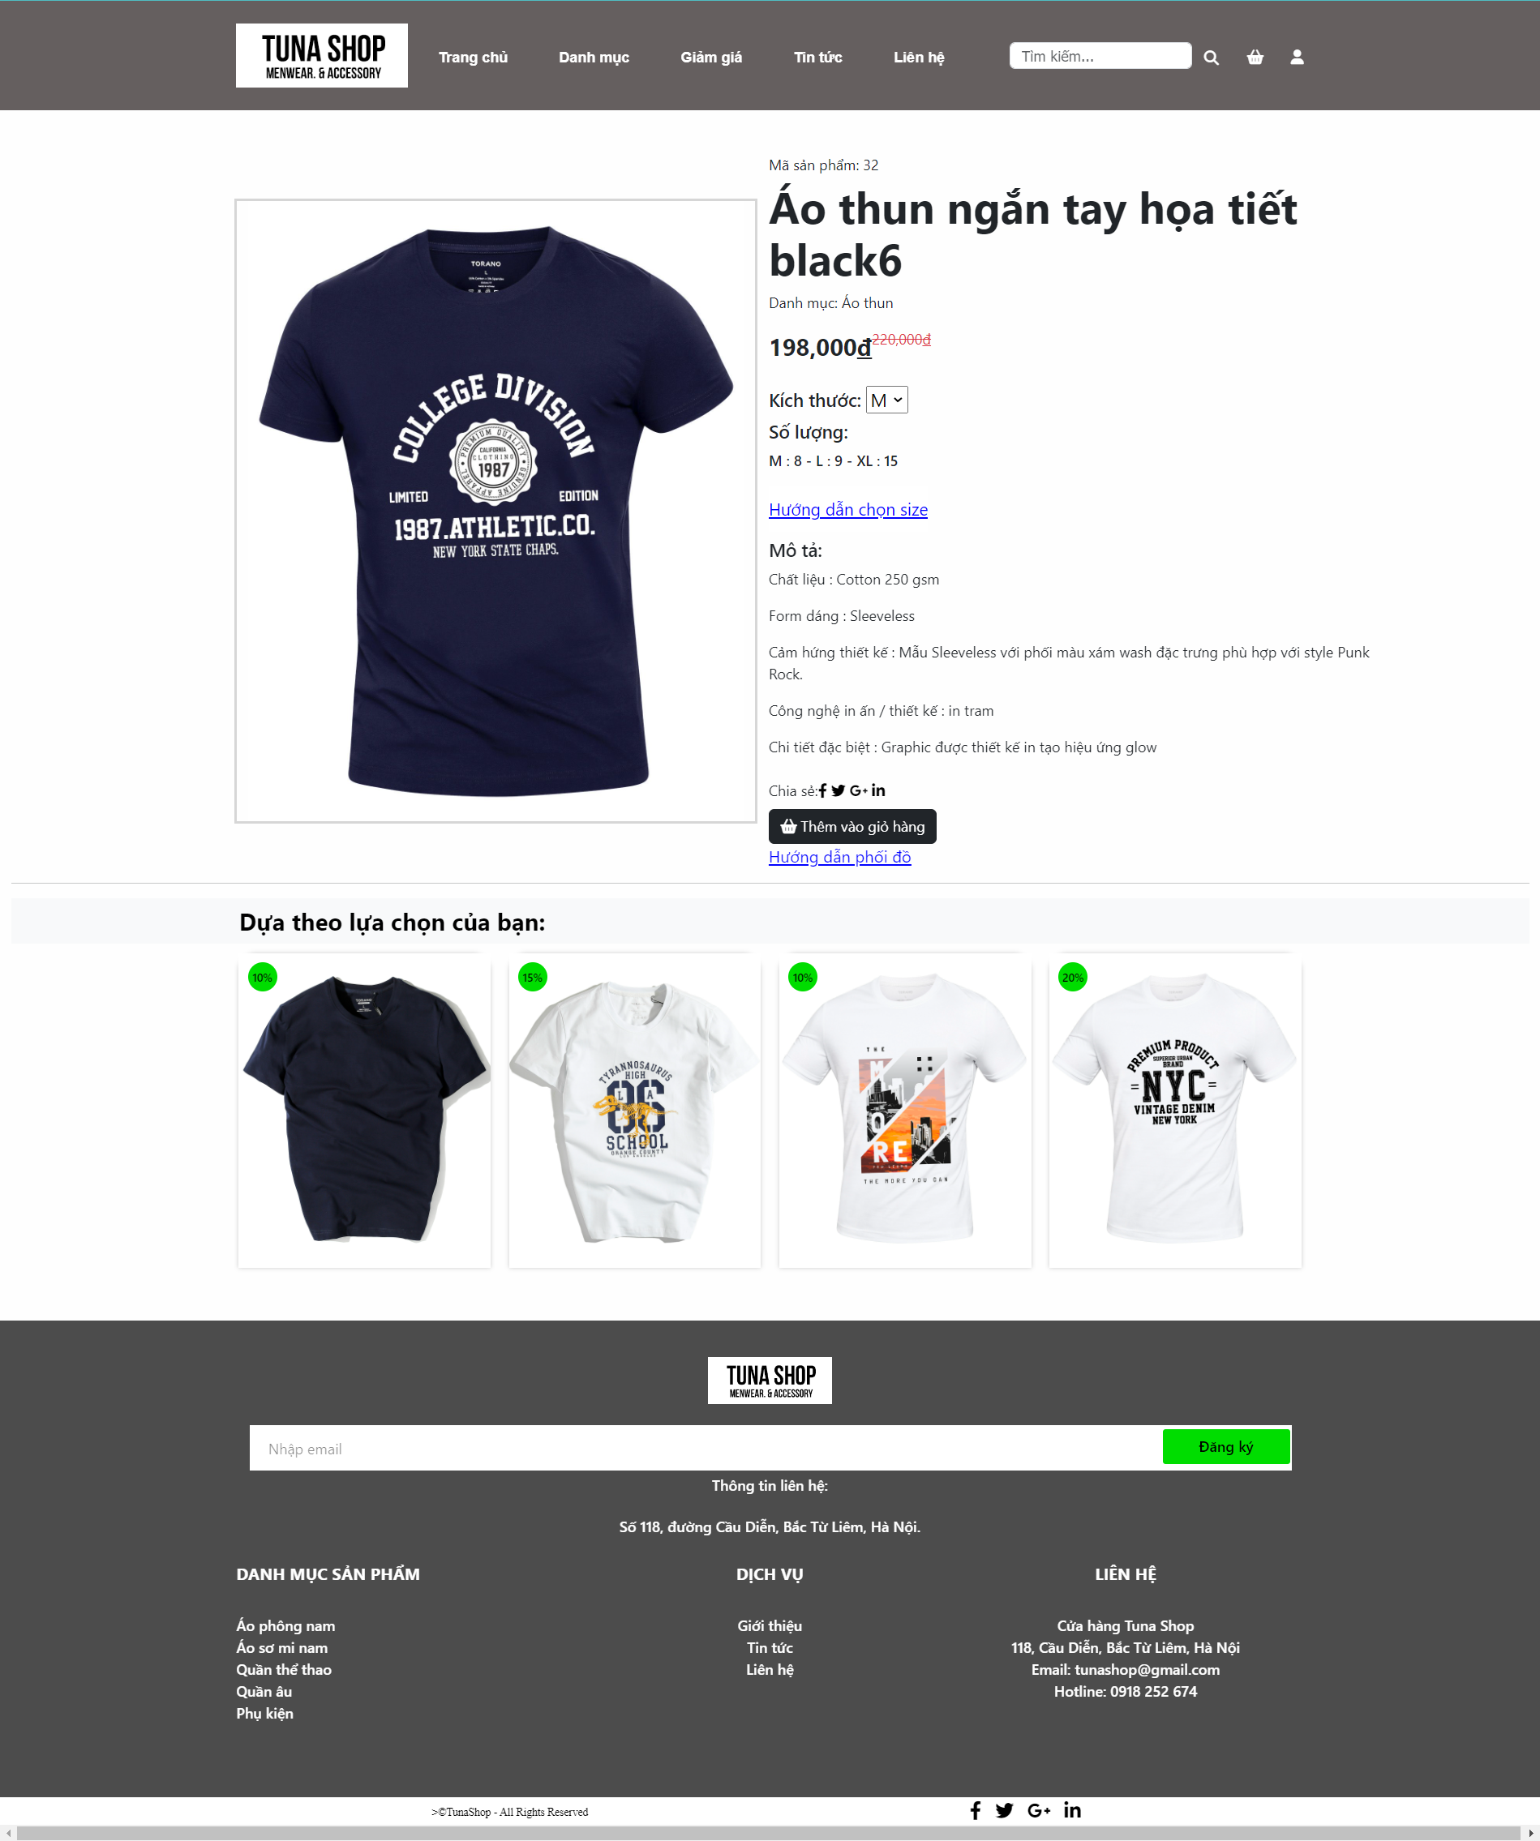*Hình 3.10. Màn hình Chi tiết sản phẩm.*

### *3.2.8. Giao diện Giỏ hàng.*

Khách hàng khi nhấn vào biểu tượng trang chủ ở bên trái của Header thì hệ thống sẽ hiển thị ngắn gọn các sản phẩm trong giỏ hàng mà không phải chuyển trang.

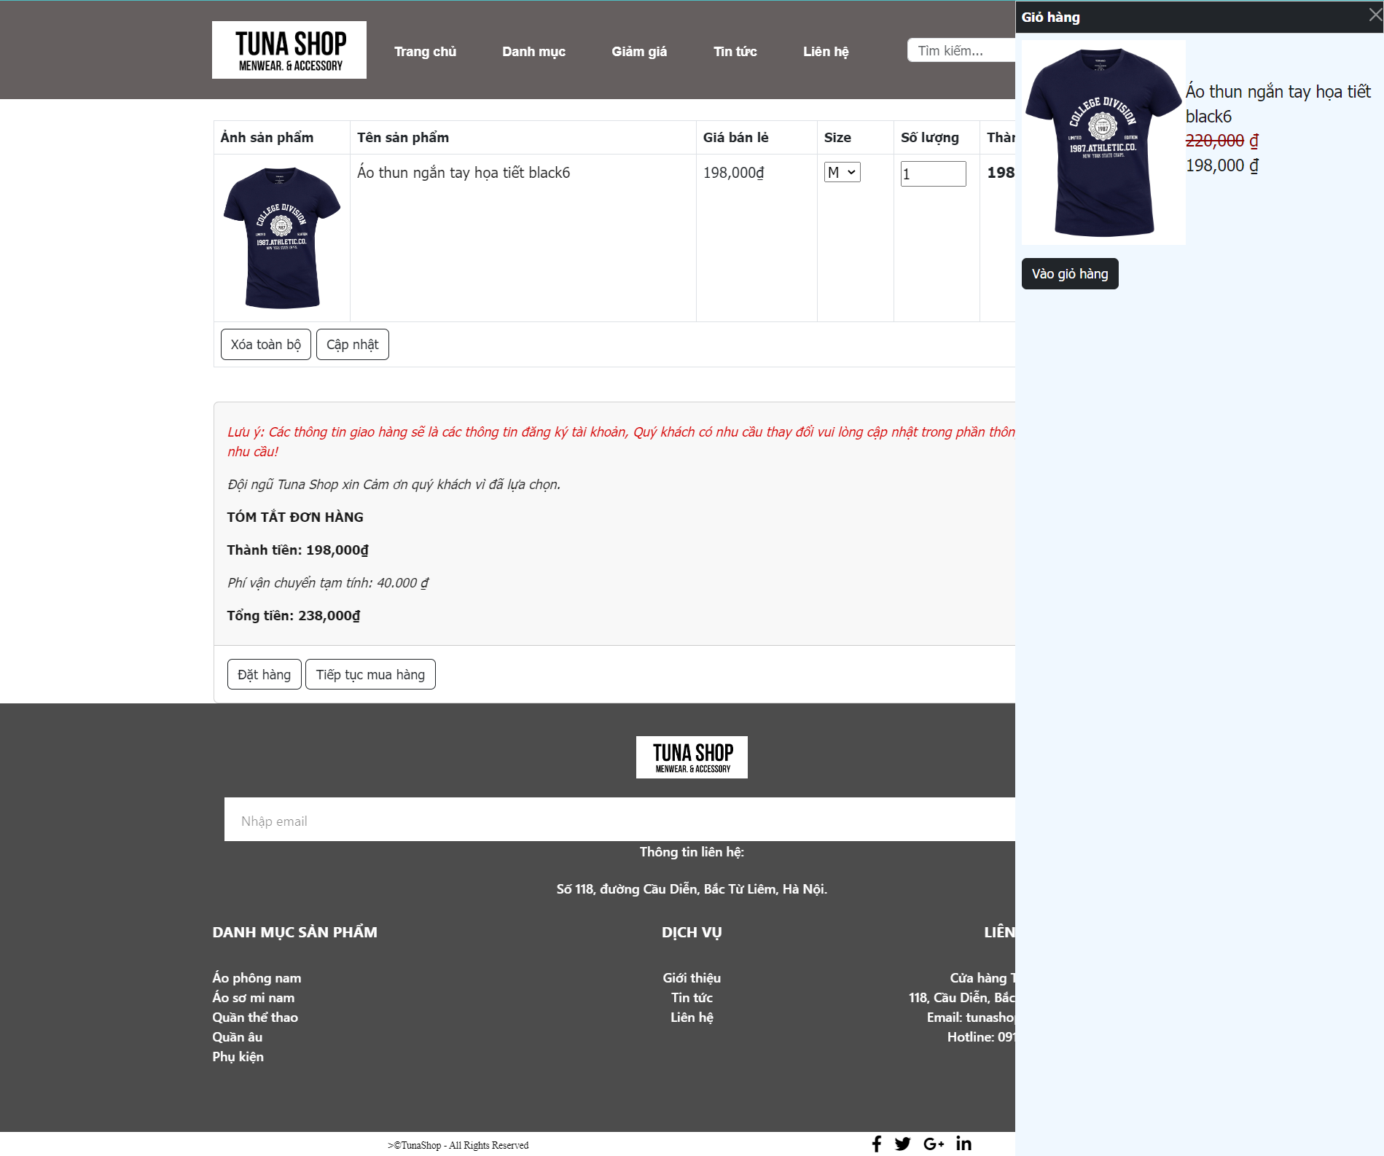*Hình 3.11. Màn hình Giỏ hàng.*

### *3.2.9. Giao diện Đặt hàng.*

Khách hàng khi nhấn mục chi tiết giỏ hàng trên giỏ hàng trang chủ thì ngay lập tức hệ thống sẽ chuyển sang giao diện giỏ hàng và khách hàng có thể thực hiện các thao tác như tăng giảo số lượng, xóa sản phẩm, cập nhật và đặt hàng.

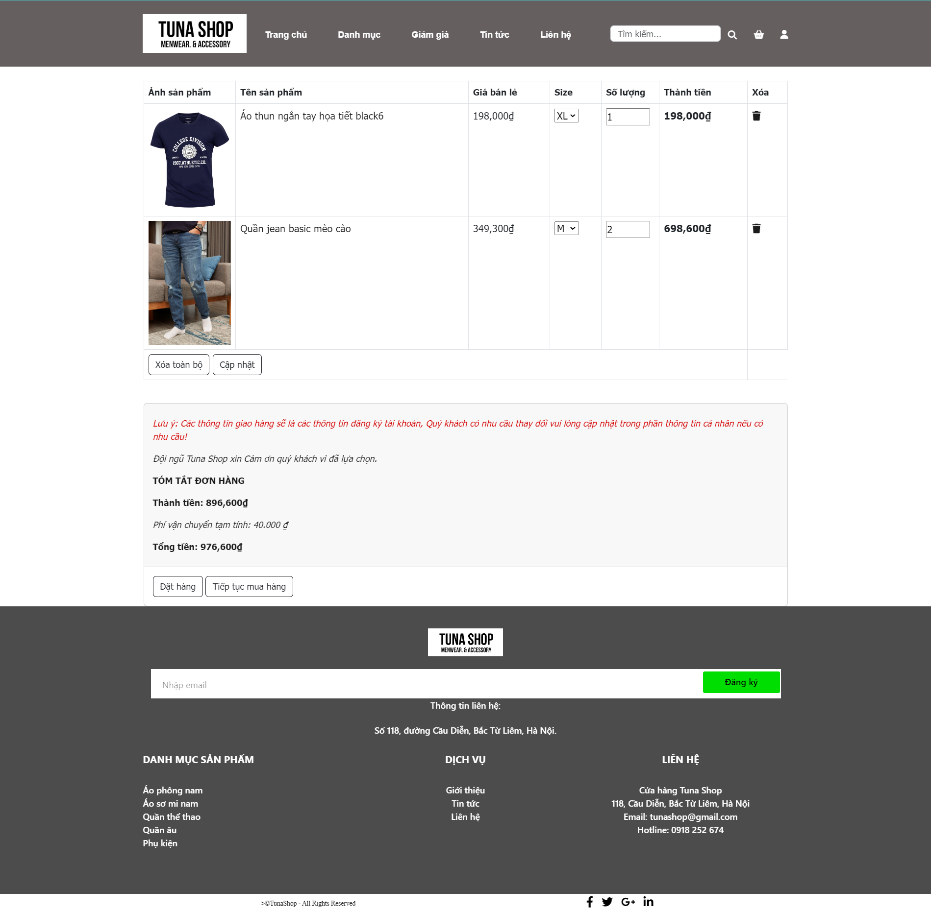*Hình 3.12. Màn hình Đặt hàng.*

### *3.2.10. Giao diện Tin tức.*

Khách hàng khi chọn mục tin tức trên thanh navigation bar thì hệ thống sẽ hiển thị danh sách các bản tin gồm tiêu đề, mô tả ngắn gọn nội dung. Khi khách hàng chọn vào 1 tin thì hệ thống chuyển trang và sẽ hiển thị đầy đủ nội dung của bản tin đó.

|  |  |
| --- | --- |
| *Giao diện tin tức:* | *Giao diện chi tiết tin tức:* |

*Hình 3.13. Màn hình Tin tức.*

### *3.2.11. Giao diện Liên hệ.*

Khách hàng khi chọn mục liên hệ trên navigation bar, hệ thống sẽ chuyển sang hiện thị vị trí của shop trên bản đồ.

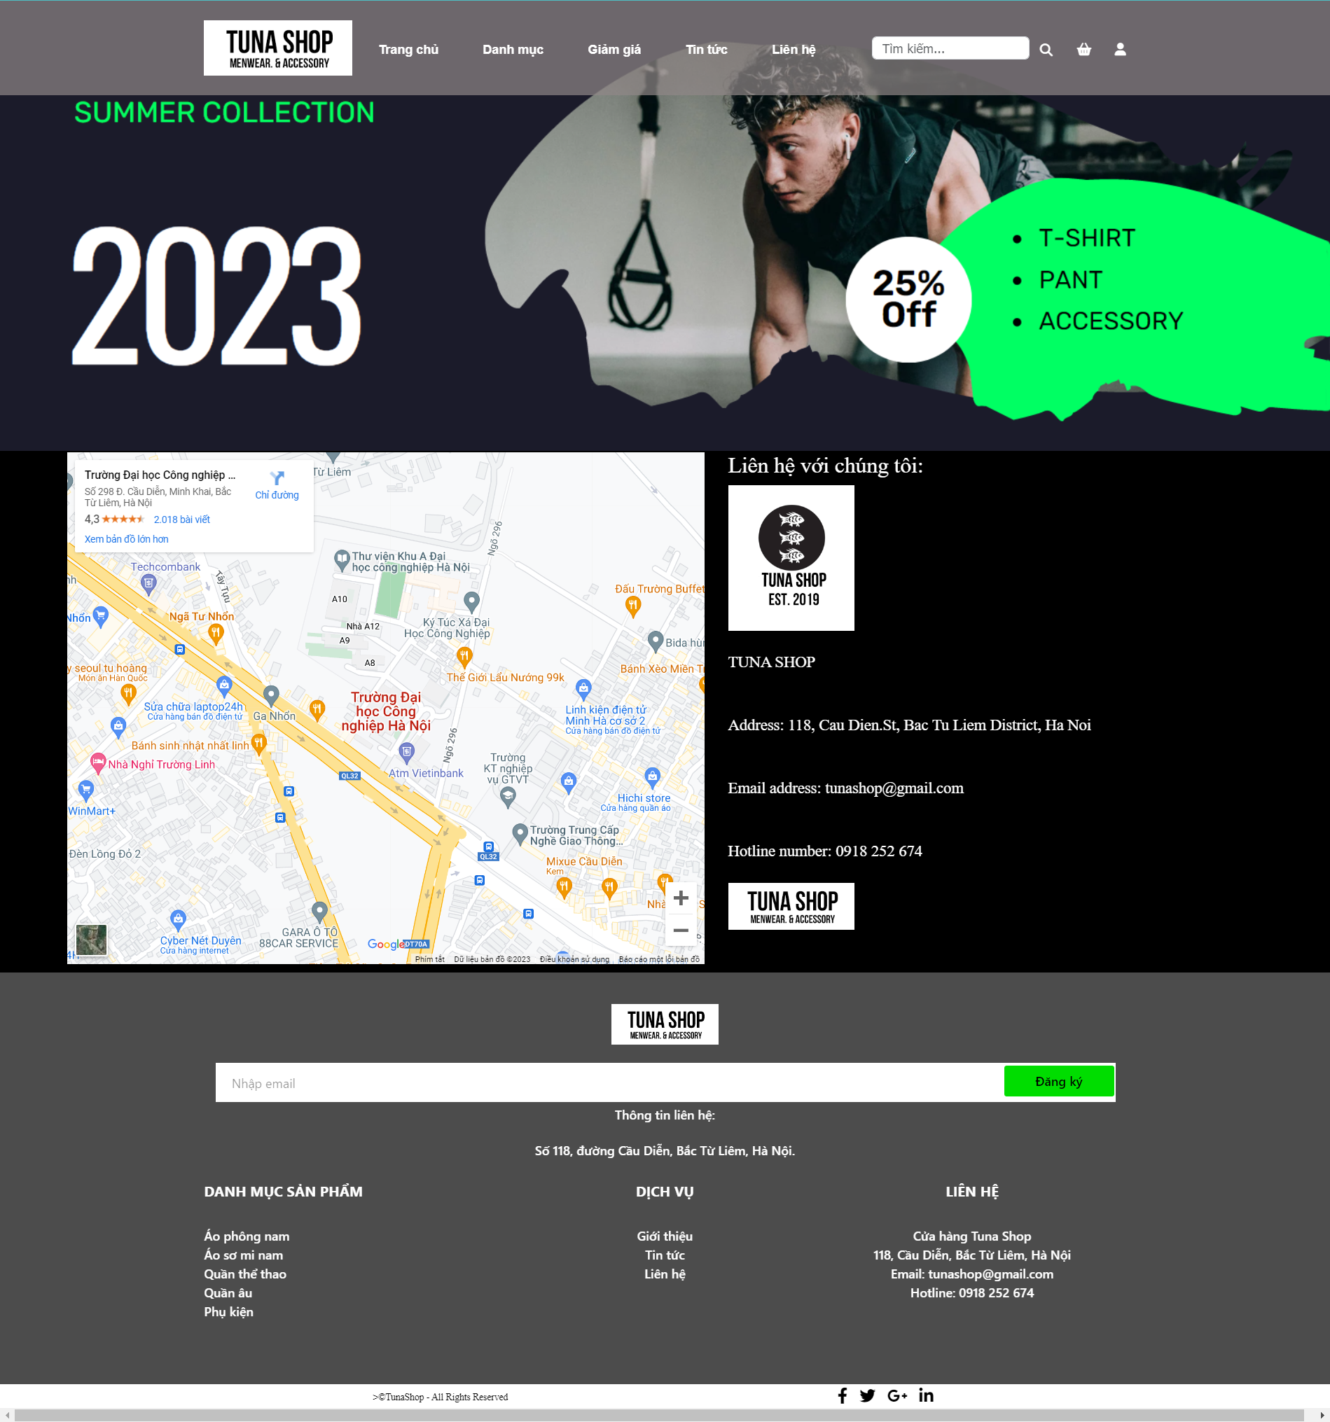

*Hình 3.14. Màn hình Liên hệ.*

### *3.2.12. Giao diện Thông tin cá nhân.*

Khách hàng sau khi đăng nhập có thể truy cập chức năng Thông tin cá nhân bằng cách chọn icon tài khoản và chọn mục “Thông tin cá nhân” hệ thống sẽ lấy thông tin tài khoản và hiển thị lên màn hình. Ngoài ra khi chọn “Sửa thông tin cá nhân” thì hệ thống sẽ hiển thị các trường nhập, sau khi nhập xong thì chọn “Cập nhật” để lưu thay đổi thông tin cá nhân.

|  |
| --- |
| *Màn hình Trang cá nhân* |
| *Màn hình Cập nhật thông tin cá nhân* |

*Hình 3.15. Màn hình Thông tin cá nhân.*

### *3.2.13. Giao diện Lịch sử đơn hàng.*

Khách hàng sau khi đăng nhập có thể truy cập chức năng Lịch sử đơn hàng bằng cách chọn icon tài khoản và chọn mục “Lịch sự đặt hàng” hệ thống sẽ lấy danh sách các đơn hàng đã đặt và hiển thị lên màn hình. Ngoài ra khi chọn xem chi tiết 1 đơn hàng thì hệ thống sẽ lấy thông tin chi tiết các sản phẩm trong đơn hàng kèm size đã chọn và số lượng mua và hiển thị lên màn hình.

|  |
| --- |
| *Màn hình lịch sử đơn hàng* |
| *Màn hình Chi tiết đơn hàng* |

*Hình 3.16. Màn hình Lịch sử đơn hàng.*

## 3.3.Trang màn hình giao diện Quản trị.

Tài khoản quản lý muốn sử dụng các chức năng của hệ thống thì sẽ phải đăng nhập theo tài khoản đã được cấp, sau đó nhập các thông tin đăng nhập như email và mật khẩu sau đó nhấn nút đăng nhập thì mới có thể truy cập vào trang quản lý website Tuna Shop theo tài khoản được cấp quyền.

### *3.3.1. Giao diện Đăng nhập.*

Tài khoản quản lý đăng nhập vào hệ thống theo Email và mật khẩu đã được tạo.



*Hình 3.17. Màn hình Đăng nhập quản trị.*

### *3.3.2. Giao diện Trang chủ (quyền admin).*

Tài khoản được cấp quyền admin sau khi đăng nhập có thể thực hiện các tác vụ như trên màn hình.

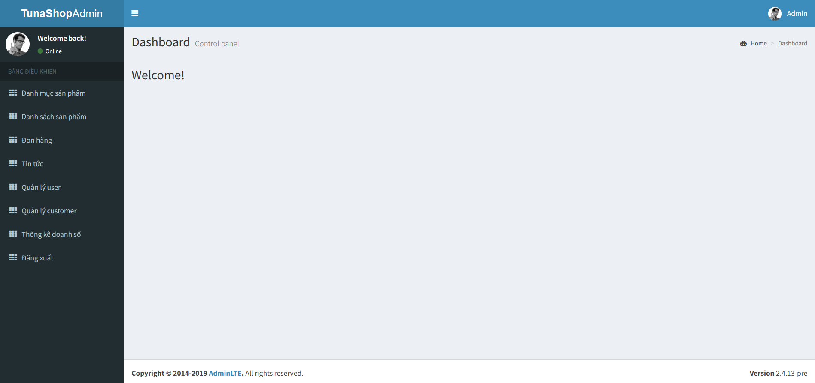

*Hình 3.18. Màn hình Trang chủ admin.*

### *3.3.3. Giao diện Trang chủ (quyền quản lý).*

Tài khoản được cấp quyền quản lý sau khi đăng nhập có thể thực hiện các tác vụ như trên màn hình.

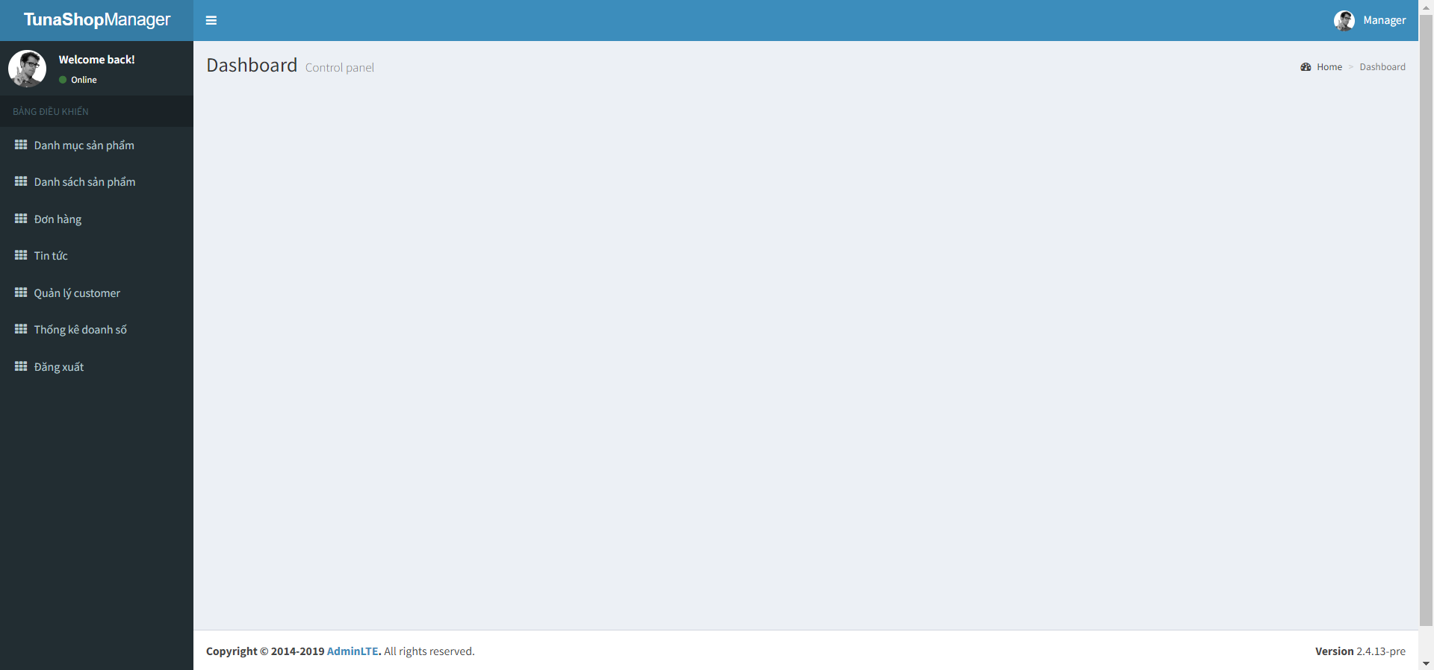

*Hình 3.19. Màn hình Trang chủ quản lý.*

### *3.3.4. Giao diện Trang chủ (quyền nhân viên).*

Tài khoản được cấp quyền nhân viên sau khi đăng nhập có thể thực hiện các tác vụ như trên màn hình.

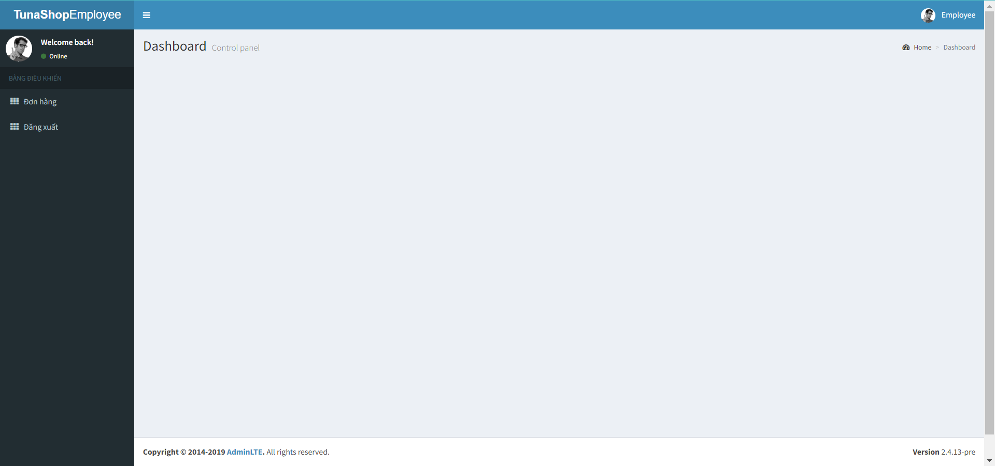

*Hình 3.20. Màn hình Trang chủ nhân viên.*

### *3.3.5. Giao diện Quản lý danh mục.*

Tài khoản cấp quyền admin, quản lý sau khi chọn mục Quản lý danh mục có thể thực hiện các tác vụ thêm danh mục mới (Add category), Sửa danh mục (Edit) hoặc xóa danh mục khỏi cơ sở dữ liệu (Delete).

|  |
| --- |
| *Giao diện quản lý danh mục:* |
| *Giao diện thao tác bảng danh mục:* |

*Hình 3.21. Màn hình Quản lý danh mục.*

### *3.3.6. Giao diện Quản lý sản phẩm.*

Tài khoản được cấp quyền admin, quản lý sau khi chọn mục Quản lý sản phẩm có thể thực hiện các tác vụ thêm sản phẩm mới (Add product), Sửa sản phẩm (Edit) hoặc xóa sản phẩm khỏi cơ sở dữ liệu (Delete).

|  |
| --- |
| *Giao diện quản lý sản phẩm:* |
| *Giao diện thao tác với bảng sản phẩm:* |

*Hình 3.22. Màn hình Quản lý sản phẩm.*

### *3.3.7. Giao diện Quản lý Đơn hàng.*

Tài khoản quản lý, admin, nhân viên sau khi chọn mục Đơn hàng có thể thực hiện các tác vụ Giao hàng (xác nhận đơn hàng đã hoàn thành) hoặc Chi tiết (xem thông tin của đơn hàng).

|  |
| --- |
| *Giao diện quản lý đơn hàng:* |
| *Giao diện Chi tiết đơn hàng:* |

*Hình 3.23. Màn hình Quản lý đơn hàng.*

### *3.3.8. Giao diện Quản lý tin tức.*

Tài khoản cấp quyền admin, quản lý sau khi chọn mục Tin tức có thể thực hiện các tác vụ thêm bản tin mới (Add news), Sửa bản tin (Edit) hoặc xóa tin khỏi cơ sở dữ liệu (Delete).

|  |
| --- |
| *Giao diện quản lý tin tức:* |
| *Giao diện thao tác bảng tin tức:* |

*Hình 3.24. Màn hình Quản lý tin tức.*

### *3.3.9. Giao diện Quản lý nhân viên.*

Tài khoản cấp quyền admin sau khi chọn mục Quản lý user có thể thực hiện các tác vụ thêm nhân viên mới ( Add user), Sửa thông tin nhân viên (Edit) hoặc xóa ra khỏi cơ sở dữ liệu (Delete).

|  |
| --- |
| *Giao diện quản lý nhân viên* |
| *Giao diện thao tác bảng nhân viên:* |

*Hình 3.25. Màn hình Quản lý nhân viên.*

### *3.3.10. Giao diện Quản lý tài khoản khách hàng.*

Tài khoản cấp quyền admin, quản lý sau khi chọn mục Quản lý customer có thể thực hiện các tác vụ thêm tài khoản khách hàng mới ( Add customer), Sửa thông tin khách hàng (Edit) hoặc xóa tài khoản khách hàng ra khỏi cơ sở dữ liệu (Delete).

|  |
| --- |
| *Giao diện quản lý khách hàng:* |
| *Giao diện thao tác bảng khách hàng:* |

*Hình 3.26. Màn hình Quản lý khách hàng.*

### *3.3.11. Giao diện Thống kê doanh số.*

Tài khoản cấp quyền admin, quản lý sau khi chọn mục Thống kê doanh số có thể thực hiện xem số lượng sản phẩm đã bán ra theo mã sản phẩm và theo size và hiển thị số lượng đã bán và tổng doanh số trên màn hình.

|  |  |
| --- | --- |
| *Màn hình thống kê doanh thu* | *Danh sách sản phẩm đã bán* |

*Hình 3.27. Màn hình Thống kê doanh số.*

# KẾT LUẬN

* **Phần đã hoàn thành:**
* Về mặt công nghệ, em đã tìm hiểu và nắm bắt quy trình để xây dựng một trang website bằng ngôn ngữ PHP, tìm hiểu và áp dụng mô hình MVC trong thiết kế và lập trình web, phương pháp truy vấn cơ sở dữ liệu PDO và cách thiết kế bộ cơ sở dữ liệu bằng PHPMyAdmin …
* Hoàn thiện bài khảo sát và phân tích thiết kế hệ thống “Website bán quần áo cho cửa hàng Tuna Shop”.
* Hoàn thiện các chức năng mua bán cũng như quản lý cơ bản của website.
* **Phần chưa hoàn thành:**
* Do tính gấp rút của thời gian nên vẫn còn nhiều hạn chế do quá trình thực hiện dự án. Về giao diện web vẫn chưa tương thích với đa thiết bị như di động hay máy tính bảng. Về chức năng, các biểu đồ và thống kê vẫn chưa đúng yêu cầu đã được mô tả.
* Cần hoàn thiện thêm một số giao diện về bên phía website khách hàng để người dùng dễ dàng sử dụng.
* Còn hạn chế về mặt chức năng.
* Một số chức năng cần sửa đổi lại cho phù hợp với thực tiễn khi đưa vào sử dụng.
* **Hướng phát triển và mở rộng đề tài**
  + - * Khắc phục những nhược điểm nêu trên.
      * Phát triển ứng dụng lên internet.
      * Tối ưu hóa, bảo đảm yêu cầu đầu ra là tính tiện lợi, bảo mật, nhanh chóng của ứng dụng.
      * Thêm tính năng “Đặt in theo yêu cầu” cho phép khách hàng có thể truy cập vào trang web, chọn mẫu áo và Insert ảnh cần in cũng như Scale vị trí và kích thước của ảnh theo như mong muốn và các thông tin của mẫu áo cần in sẽ được gửi yêu cầu về phía trang quản lý.
      * Tổng kết lại, với khả năng lập trình đã được đào tạo trong quá trình học tập từ các môn trước cũng như với sự chỉ dẫn nhiệt tình từ các thầy cô, đặc biệt là thầy Phạm Văn Hiệp đã tận tình hướng dẫn em trong quá trình thực hiện đồ án, em đã hoàn thành dự án “Website bán quần áo nam cho cửa hàng TunaShop” đúng với các tài liệu đặc tả và đảm bảo về mặt thời gian thực hiện đồ án cho phép.

# TÀI LIỆU THAM KHẢO

[1]. Nguyễn Trung Phú, Trần Thị Phương Nhung, Đỗ Thị Minh Nguyệt (2019), *Giáo trình Thiết kế Web*, NXB Thống kê.

[2]. Nguyễn Trung Phú, Trần Thị Phương Nhung, Đỗ Thị Minh Nguyệt (2019), *Giáo trình Lập trình ứng dựng cơ sở dữ liệu trên web*, NXB Thống kê.

[3]. Phùng Đức Hòa, Hoàng Quang Huy, Hoàng Văn Hoành, Nguyễn Đức Lưu, Trịnh Bá Quý (2019*), Giáo trình Nhập môn công nghệ phần mềm*, NXB Thống kê

[4]. Vũ Thị Dương, Phùng Đức Hòa, Nguyễn Thị Hương Lan (2016), *Giáo trình Phân tích thiết kế hướng đối tượng*, NXB Khoa học và Kỹ thuật.

[5]. Đỗ Ngọc Sơn, Phan Văn Viên, Nguyễn Phương Nga (2015), *Giáo trình Hệ quản trị cơ sở dữ liệu*, NXB ĐHCNHN.

[6]. Nguyễn Thị Thanh Huyền,  [Ngô Thị Bích Thuỷ](http://www.minhkhai.com.vn/store2/index.aspx?ss&ShopID=0&searchText=Ng%c3%b4+Th%e1%bb%8b+B%c3%adch+Thu%e1%bb%b7), [Phạm Kim Phượng](http://www.minhkhai.com.vn/store2/index.aspx?ss&ShopID=0&searchText=Ph%e1%ba%a1m+Kim+Ph%c6%b0%e1%bb%a3ng) (2011), *Giáo trình Phân tích thiết kế hệ thống*, NXB Giáo dục Việt Nam.

[7]. *https://hoclaptrinhweb.org/lap-trinh/hoc-php/247-bai-9-cac-ham-xu-ly-file-va-upload-file-trong-php.html* [online].

[8]. *https://hoclaptrinhweb.org/lap-trinh/hoc-php/255-bai-11-thao-tac-voi-csdl-trong-php-thong-qua-pdo.html* [online].

[8]. *https://viblo.asia/p/pdo-trong-php-khai-niem-va-nhung-thao-tac-co-ban-57rVRq59R4bP* [online].

[10]. *https://viblo.asia/p/tim-hieu-mo-hinh-mvc-danh-cho-nguoi-moi-bat-dau-cau-truc-va-vi-du-V3m5WLDyKO7* [online].

[11]. *https://hoclaptrinhweb.org/lap-trinh/hoc-php/240-bai-8-xu-ly-va-lay-du-lieu-tu-form-trong-php.html* [online].

[12]. *https://vi.wikipedia.org/wiki/PHP* [online].